## 首都医科大学附属北京康复医院

## 进修生招生科室介绍

继教与培训部

2025年2月

目录

[康复诊疗中心 1](#_Toc30321)

[神经康复中心 14](#_Toc16643)

[骨科一康复中心 19](#_Toc4715)

[骨科二康复中心 25](#_Toc10062)

[泌尿与代谢康复中心 31](#_Toc14339)

[呼吸康复中心 42](#_Toc6071)

[老年康复中心 46](#_Toc853)

[胃肠康复中心 51](#_Toc8128)

[心脏康复中心 57](#_Toc28256)

[中医康复中心 61](#_Toc4553)

[口腔科 67](#_Toc18656)

[社区康复中心 71](#_Toc4630)

[康复放射科 75](#_Toc13236)

[检验科 80](#_Toc15626)

[肌骨康复中心 84](#_Toc25774)

[视觉康复中心 88](#_Toc14397)

[言语吞咽嗓音康复中心（耳鼻喉科） 90](#_Toc24010)

[辅具适配中心 97](#_Toc19809)

# 康复诊疗中心

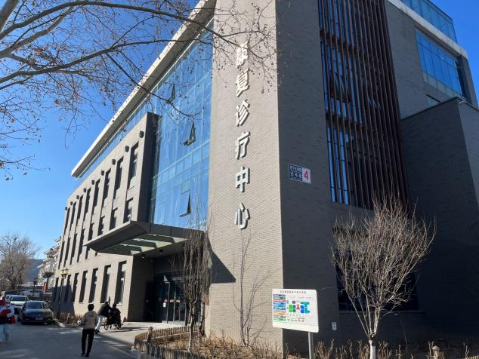

**中心简介**

康复诊疗中心是首都医科大学附属北京康复医院的重点特色科室，也是服务于全院临床康复科室的平台学科，2017年挂牌北京市石景山区重点学科。中心下设功能评定科、物理因子治疗科、运动疗法科、手法治疗科、生活能力康复科、儿童康复治疗科、水中治疗科、职业能力康复科、音乐治疗科、智能康复治疗科、运动生物力学实验室。科室拥有独立的康复楼，治疗区域总面积6000余平方米，拥有1500多台件、总价值近1.5亿元的国际先进的康复设备。

中心在郄淑燕主任带领下，目前拥有国内专业全面、规模较大、临床诊疗及教学科研水平较高的康复诊疗技术团队，包括专业技术人员130余人，其中经验丰富、在国内具有较高知名度的首席治疗师10余人。近5年申报省部级课题11项，校局级、院级课题申报26项，获批16项，首医培育基金1项，教改课题1项，SCI论文发表10余篇，核心期刊论文30余篇。

近年来科室依托技术优势，不断创新发展，已形成了以脑卒中功能优化康复、建立在临床推理基础上的肌肉骨骼康复、重建生活为本的生活能力康复、职业康复、音乐疗法为特色的系统化综合康复体系。在脑卒中、帕金森病、慢性肌骨疼痛、运动损伤、老年康复、脏器康复等方面形成了独具特色的康复诊疗技术和服务模式。

**功能评定科**是康复诊疗中心的特色科室，拥有先进的设备，技术力量雄厚。科室拥有康复医师2名，副主任治疗师1名，康复治疗师9名。其中博士后1人，博士1人，硕士4人。应用国际上先进的康复评定设备，如三维平衡功能测试系统、三维步态分析系统、表面肌电、等速运动肌力测试及训练系统、定量感觉测定仪、红外热像仪、呼吸功能评估与训练系统、近红外脑成像等，针对因不同疾病、外伤或发育障碍所导致的各种障碍的患者，分别从功能、能力和环境因素角度三个层面对其进行全面的评定，辅助康复医师和治疗师发现和确定障碍的部位、原因以及障碍的程度，确定障碍诊断，为预防和制定明确的康复目标和康复治疗计划、评价治疗效果、判定残疾等级提供科学、客观的依据。科室整合多种评估方法和评估系统，形成了5项特色的评估体系。其中包括：脑卒中功能障碍评估体系，帕金森病功能障碍评估体系，脊髓损伤功能障碍评估体系，骨科术后功能障碍评估体系，慢性疼痛功能障碍评估体系，并且结合运动生物力学评估，做到精准评估，建立了多种功能障碍生物力学诊断及预测模型。目前开展的老年跌倒风险评估与干预体系已经成熟，并逐渐拓展诊疗范围，如功能性便秘康复评估与治疗体系。

**运动功能康复科**主要开展神经康复的康复治疗。神经康复在脑科学、神经生理学、系统理论、运动学习等理论基础上，针对中枢神经系统与周围神经系统损伤导致的运动、感觉、认知功能障碍及日常生活动作能力下降进行的反复评估与治疗。在下肢康复机器人、平衡姿态训练系统（NPT)、全身运动与训练控制系统（FTS)等一批国内外领先的康复设备基础上，开展脑卒中及颅脑外伤康复、脊髓损伤患者功能重建、生活重建、轮椅使用技巧、职业能力训练，帕金森患者协调运动、步行功能训练以及其他神经损伤及功能障碍患者的康复。

**手法治疗科**是康复诊疗中心下设的二级科室，科室现有治疗师19名，副主任治疗师1人，其中硕士5人，硕士在读2人。手法治疗是目前国际公认的有效康复治疗手段，区别于临床手术与用药。科室针对因不同疾病、外伤或慢性疼痛导致的各种功能障碍的患者，尤其是慢性疼痛的患者，从人体的整体功能视角切入，以人体生理学、病理学、解剖学、运动学的基本原理为导向，将基础原理、临床问题、功能障碍紧密结合，以关节松动术、肌筋膜释放技术、神经动力学技术等为主要治疗手段，同时关注患者躯体、情感和社会健康，以改善患者躯体及脏器功能，提高患者的生活质量，发展、维持和恢复患者的综合能力。

科室建立三级治疗师体系架构，以团队形式对患者进行全面综合评估，结合患者需求制定个性化康复方案，提高康复效率，优化康复疗效，做到了精准化康复。在临床诊疗中，手法治疗已融入到全中心各个亚专业治疗当中，其中包括：骨科术后、运动损伤、慢性疼痛以及神经系统疾病等功能障碍的康复治疗。常用手法治疗技术有：肌筋膜释放技术、神经动力学技术、Mailand关节松动术、Mulligan动态关节松动术、Mckenzie诊疗技术、MMT、贴扎技术、PNF技术、悬吊训练等

**生活能力康复科**主要工作内容包括：常见中枢神经系统损伤和疾病的作业治疗，可改善如脑卒中、脑外伤、脊髓损伤等患者的生活自理能力，改善生活质量。主要技术包括有作业功能评估、作业技能评估、特色治疗方案的制定、作业活动分析、小组治疗理论学习及实践、日常生活活动能力的评定及指导训练、模拟真实环境下的日常生活活动指导训练、脑卒中患者的贴扎技术、辅具及自助具的选择指导及训练、家居环境改造的指导、作业治疗相关的康复设备培训及实操（如上肢康复机器人、手康复机器人、情景模拟训练等） 。

**物理因子治疗科**是康复诊疗中心下设特色科室，开放综合理疗室、蜡疗室、高频电疗室、牵引室、骨质疏松治疗室、生物反馈治疗室等单元，面向住院患者和门诊患者提供不同形式的物理治疗。临床实践证实，把理疗积极而又适当地纳入综合康复治疗中，作为一种主要的或辅助的治疗手段，不但可以减轻患者的痛苦，还可以缩短病程和预防后遗症，提高康复效果。目前开展的**特色治疗有：体外发散式冲击波治疗、生物反馈治疗、空气振动治疗、超激光治疗、淋巴引流治疗。开设特色门诊：水肿康复治疗门诊。**

**水中治疗科**是中心下设特色科室,占地面积约1500㎡，设有水中运动池、电动步行浴、蝶形槽浴、电动浴缸、涡流气泡浴等，以及配套的男女更衣室、淋浴室、无障碍卫生间、控制室等。是全国为数不多的具备能够全面、系统、规范地开展水疗治疗技术的单位之一。本科室拥有水中运动泳池、水中运动平板设备、轮椅氏浴槽、哈巴氏浴槽和人工碳酸泉等国际先进的水疗设备。水疗师临床治疗经验丰富，擅长Haliwick疗法, BRRM训练, Ai Chi疗法和Watsu疗法等国内外先进的水治疗技术。

**认知康复科**是康复诊疗中心下设二级科室，目前有认知康复医师2名，认知康复治疗师5名，多台重复经颅磁刺激和经颅直流电刺激仪器，具有丰富的临床认知量表评估和认知康复训练、非侵入性神经调控技术经验。通过进修学习可掌握如下内容:

1.认知康复评估常用筛查量表及各认知领域评估量表；

2.认知康复训练常用方法、训练软件介绍；

3.掌握非侵入性神经调控治疗技术（如经颅磁刺激、经颅直流电刺激治疗）的适应症、禁忌症及常用处方制定

**运动生物力学实验室**

北京康复医院“临床运动生物力学实验室”，是北京市较早开展三维运动评估的专业机构之一，在步态分析领域处于国内领先水平。实验室与康复评定科配备Vicon三维动作捕捉系统、Noraxon表面肌电测试系统、足底压力测量系统、便携式步态分析仪和惯性测量系统等生物力学评估设备，拥有专业的生物力学研究团队。实验室开展脑卒中、帕金森病、前交叉韧带损伤、下背痛、膝骨关节炎等疾病的运动生物力学评估及康复诊疗工作，积累了丰富的临床及研究经验。同时开展生物力学仿真模拟研究工作，使用肌骨模型、有限元分析等计算机仿真技术进一步分析力学因素与疾病之间的关系，揭示疾病进展和干预的力学机制，比较不同治疗和康复手段干预后的效果，为治疗和康复手段的选择提供生物力学依据。并且结合人工智能和机器学习等技术建立各种疾病的诊断模型和预后模型，为临床医生和治疗师诊断疾病、选择治疗康复技术提供指导，从而使生物力学方法更好地应用和服务于临床和康复。

2021年中心在原有康复基础上不断拓展，新增特色项目有：职业康复、老年康复、音乐疗法。

**职业康复**

职业康复是个体化的、着重以重返工作岗位为目的，设计用来减低受伤风险和提升工伤职工工作能力的一种系统康复服务。通过康复手段，帮助身体障碍者或伤病者就业或再就业，促进他们参与或重新参与社会活动。科室现拥有BTEPrimusRS模拟仿真测试评价训练系统、BTEEvaltech工作模拟评估训练系统，模拟工作站等先进评估训练设备。为有重返工作岗位意愿的患者提供个性化的职业能力评估、职业功能训练、工作模拟训练，工作强化训练、技能培训等。

**老年康复**

老年康复是针对因增龄衰老、机体功能衰退，导致的多系统多器官功能障碍，通过积极开展功能评定，早期临床康复干预。本科室主要开展：老年跌倒风险评估及干预、老年肌少症的评估及干预；呼吸及心肺功能评估及干预；老年功能性便秘康复干预；老年肌肉骨骼系统疾病的康复等。运用先进的评估方法，根据综合的评估结果为老年患者提供系统化的康复训练，以达到减缓因功能衰退导致的失能或再损伤，减轻残疾加重，重在恢复和提高老年人的日常生活自理能力。

**音乐治疗**

音乐治疗学是一门新兴的边缘交叉性学科，它集音乐、心理学和医学为一体，是音乐作为一门单纯的艺术种类所具有的传统意义上的艺术审美、欣赏等领域之外的作用和发展。科室设有钢琴、电子琴、空灵鼓、非洲鼓、海浪鼓、雨棒、风铃等多种音乐治疗乐器和设备，并配有专业的音乐治疗师。在临床干预中，分别运用个性化、针对性、甚至融合性的音乐治疗方法，患者会在音乐治疗师的引导下参与多种音乐治疗活动，使患者在独特的音乐治疗活动中从心理到生理最大限度的达到康复治疗目标。

**进修项目**

1. **康复评估技术**，**神经康复**：脑卒中及颅脑外伤康复、脊髓损伤康复、帕金森康复及其他神经损伤及功能障碍患者的康复，**肌肉骨骼疾病康复**：骨科ERAS、肌骨疼痛康复、关节置换术后康复、脊柱相关疾病康复、运动损伤康复，**生活能力康复**：常见中枢神经系统损伤和疾病的作业治疗，**水中运动治疗**，物理因子治疗等康复治疗技术。

2.特色康复：运动生物力学评估、小组治疗、职业康复、老年康复、音乐疗法等。

**课程安排**

根据进修时长，中心将安排相应的学习课程。

课程表

|  |  |  |  |  |
| --- | --- | --- | --- | --- |
| 序号 | 科室 | 学习内容 | 学习时间 | 学习要求 |
| 1 | 运动功能康复科  （神经康复） | 1.脑卒中及颅脑外伤的康复2.颅脑损伤急性期康复、恢复期康复3.偏瘫上肢功能恢复，步行功能训练4.脊髓损伤患者功能重建、生活重建、轮椅使用技巧，职业能力训练5.帕金森患者协调运动、步行功能训练6.其他神经损伤及功能障碍患者的康复。 | 3-6月 | 开展规范化临床诊疗及康复管理，掌握常规康复手法及治疗技术 |
| 2 | 手法治疗科（肌骨方向） | 1.康复整体观对肌骨疼痛的解读2.常见肌骨损伤的评估和个性化方案制定，如：前交叉韧带重建术后、半月板修复术后、肩袖损伤康复等3.肌肉骨骼系统的临床推理案例分析4.“3M”体系在临床中的应用5.筋膜技术、神经松动技术在临床中的应用6.贴扎在肌骨疾病中的临床应用7.等速肌力测定与训练、反重力跑台训练等在临床科研中的应用 | 3-6月 | 开展规范化临床诊疗，能处理肌骨康复治疗相关问题 |
| 3 | 生活能力康复科科 | 1.常见CNS损伤疾病作业治疗评估、特色治疗方案的制定2.作业活动分析3.小组治疗理论学习及实践4.日常生活活动评定及实践5.作业治疗相关的康复设备培训及实操（如上肢康复机器人、手康复机器人等） 。 | 3-6月 | 掌握作业治疗评估、作业治疗特色，治疗方案的制定、作业活动分析、小组治疗理论学习及实践、日常生活活动评定等 |
| 4 | 功能评定科 | 1.常用功能障碍评估量表的应用2.常用定量评估方法的临床应用及报告解读3.运动生物力学分析方法在临床和科研中的应用（三维步态分析、表面肌电、足底压力分析） | 2-3月 | 掌握常规康复评估方法 |
| 5 | 物理因子治疗科 | 1.体外发散式冲击波治疗2.生物反馈治疗3.空气振动治疗4.超激光治疗5.淋巴引流治疗 | 2-3月 | 掌握物理因子治疗常见技术 |
| 6 | 水中治疗科 | 1.Haliwick疗法2.BRRM训练3.Ai Chi疗法4.Watsu疗法5.碳酸浴的相关临床应用 | 2-3月 | 掌握常规水中治疗技术 |
| 7 | 音乐疗法 | 1.音乐疗法概述2.心理治疗领域中的音乐治疗模式3.医学领域中的音乐治疗模式 | 2-3月 | 熟悉音乐疗法在临床中应用 |
| 8 | 职业康复 | 1.职业康复概述2.职业康复评估与治疗3.职业康复在临床中的应用及规范化职业能力评估过程 | 2-3月 | 熟悉职业康复在临床中应用 |
| 9 | 认知康复科 | 1.1.认知康复评估常用筛查量表及各认知领域评估量表；  2.认知康复训练常用方法、训练软件介绍；  3.掌握非侵入性神经调控治疗技术（如经颅磁刺激、经颅直流电刺激治疗）的适应症、禁忌症及常用处方制定 | 2-3月 | 熟悉认知康复在临床中应用 |

**科室照片**

**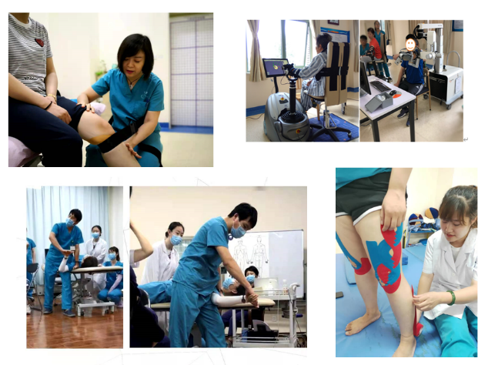**

**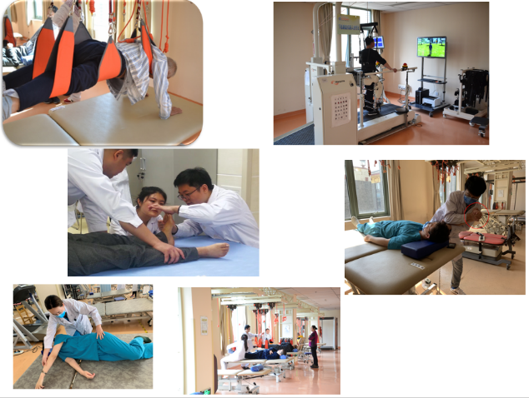**

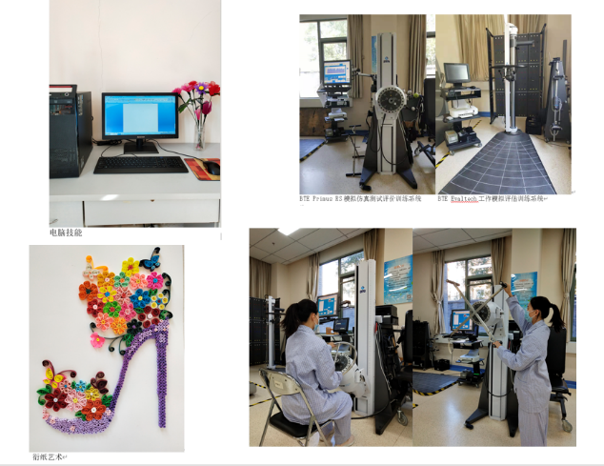

职业康复

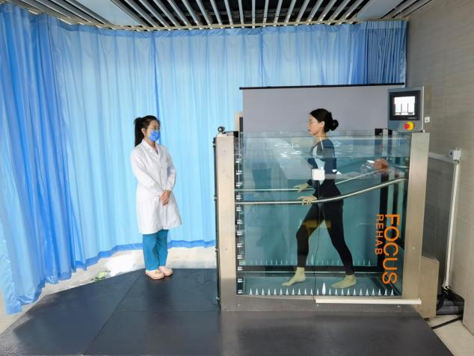

水中治疗

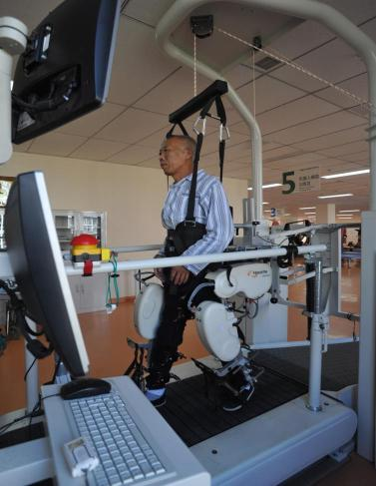

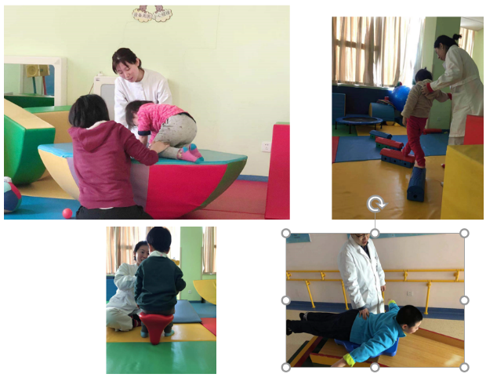

儿童康复

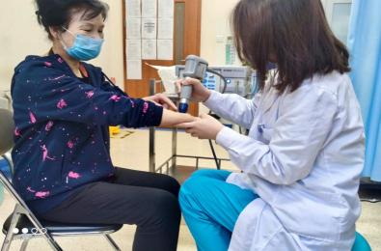

淋巴引流治疗

**中心进修咨询**

联系人：李楠、高穆榕

电话：010-56981058  电子邮箱：gaomurong84@116.com

# 神经康复中心

**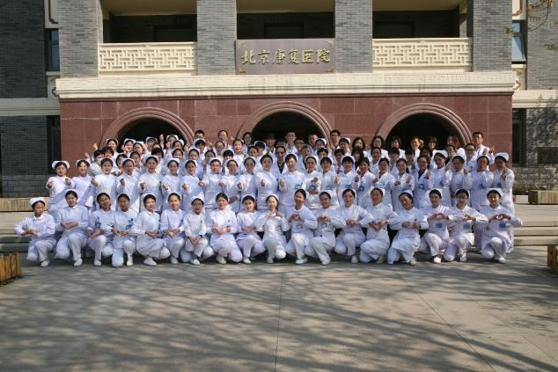**

**中心简介**

首都医科大学附属北京康复医院[神经康复中心](http://www.crrc.com.cn/Html/Departments/Main/Index_168.html)，是医院的重点康复科室，集医疗、科研和教学于一体，是首都医科大学康复医学与理疗学及康复治疗学硕士研究生培养基地。中心开放床位220张，共有4个病区，主要开展[脑梗死](http://www.crrc.com.cn/Hospitals/Diseases/Index/7" \t "_blank)、脑出血、脊髓损伤、颅脑外伤、帕金森氏病等疾病导致的神经功能障碍治疗,以及其他神经损伤后功能障碍，如脑动脉瘤破裂出血、脑血管畸形术后、脑深静脉血栓形成，中枢神经系统脱髓鞘疾病、吉兰-巴雷综合征、缺血缺氧性脑病等。

中心设有神经内科、神经外科、帕金森医学中心、脊髓损伤康复科、神经重症康复科、高压氧科、神经电生理评估室（肌电图、脑电图、TCD等）。在康复评估技术方面，神经康复中心利用3.0T磁共振、脑电以及高通道肌电、近红外脑功能成像、经颅磁刺激（TMS）、三维步态分析等先进的评估设备，实现了全面准确评估。在康复治疗方面，采用药物疗法、运动疗法、作业疗法、吞咽、言语和认知训练、心理和行为疗法、悬吊运动疗法、水疗、理疗和中医等综合康复措施，为患者提供一流的服务和治疗。在神经调控治疗方面也积累了丰富的经验，例如利用深部脑刺激（DBS)、脊髓电刺激（DCS）、迷走神经电刺激（VNS）、骶神经前根刺激（SARS）、经颅磁（TMS）、经颅电（tDCS）等技术用于治疗帕金森病，脑损伤后昏迷促醒、认知功能障、神经源性膀胱以及偏瘫失语等，并取得很好的疗效。经过多年努力，形成了“多模态评估，精准康复治疗”的学科优势和特色。

中心拥有一批以刘爱贤主任、方伯言主任为代表的具有国际前沿理念和临床实践的康复专家学者，其中博导1名，硕导2名，知名专家5名。全中心神经康复专科医生42名，其中主任医师4名，副主任医师7名，50%以上为中高级职称。

中心在神经康复研究领域聚焦脑血管病康复、帕金森病康复、老年性痴呆康复、脱髓鞘病康复、自身免疫性脑炎康复、脊髓损伤康复、神经重症康复、言语与吞咽康复、高压氧康复、神经调控康复技术及神经电生理评估技术，目前在研课题国家自然科学基金3项，科技部重点研发项目2项，省部级课题3项，科研经费300余万元。

**进修项目**

1.脑卒中康复、脊髓损伤康复、帕金森病康复、脑外伤康复、吉兰-巴雷康复、多发性硬化康复、缺血缺氧性脑病康复等伤病

2.神经康复评估技术（功能障碍量表评估、神经影像学评估、神经电生理评估等）

**特色技术**

1.神经调控技术DBS、rTMS、DMS

2.神经评估技术ERP、MEP、SEP、fNIRS

**课程安排**

根据进修时长，中心将安排相应的学习课程。

课程表

|  |  |  |  |  |
| --- | --- | --- | --- | --- |
| 序号 | 科室 | 学习内容 | 学习时间 | 学习要求 |
| 1 | 神经康复中心一病区 | 帕金森相关疾病理论授课和康复临床融合实地体验 | 3-6月 | 开展规范化临床诊疗及康复管理 |
| 2 | 神经康复中心二病区 | 脑出血、脑梗死的康复治疗 | 2-3月 | 能处理脑卒中康复治疗相关问题 |
| 3 | 神经康复中心三病区 | 肌张力障碍的外科及药物治疗 | 2-3月 | 掌握肉毒素注射方法、外科治疗禁忌症及适应症 |
| 4 | 神经康复中心一病区 | 脊髓损伤、神经变性疾病的康复 | 2-3月 | 掌握脊髓损伤、神经变性疾病的康复治疗技术 |
| 5 | 神经康复中心二病区 | 认知运动疗法、近红外脑功能成像技术、事件相关电位 | 1-2月 | 掌握相关技术 |
| 6 | 神经康复中心三病区 | 昏迷患者的促醒治疗 | 3-6月 | 了解促醒治疗的适应症及禁忌症 |

**科室照片**

**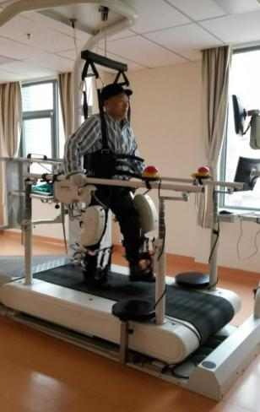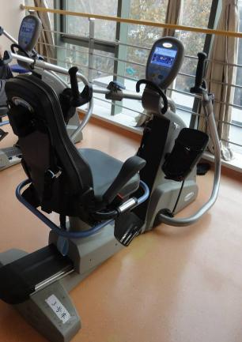**

下肢康复机器人 四肢联动训练

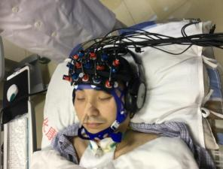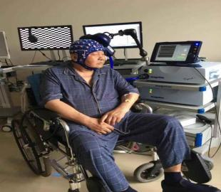

近红外脑功能检测 经颅磁刺激联合脑电检测 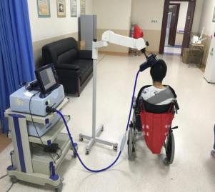

**中心进修咨询**

联系人：莫林宏

电话：010-56981255  电子邮箱：molinhong@163.com

# 骨科一康复中心

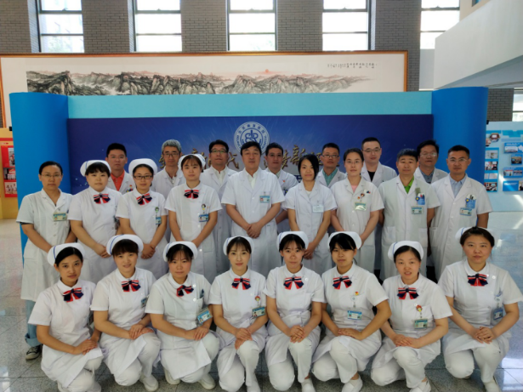

**中心简介**

首都医科大学附属北京康复医院骨科一康复中心是我院的重点发展学科，是北京市石景山区医学重点专科，以肢体畸形矫治、骨科微创治疗与肌骨康复治疗为特色。开放床位60张，年收治住院患者1000余人。主要开展包括各类肢体畸形的矫形治疗，常见骨关节、脊柱疾病的微创外科治疗以及康复治疗。

中心下设肢体矫形、脊柱微创、运动医学、骨关节康复、疼痛康复、骨伤康复等专业科室。肢体矫形专业开展骨再生、骨延长、骨矫形与马蹄畸形足矫正等微创手术与康复，治疗如双下肢不等长、马蹄内翻足、骨不连、膝内翻、脊髓灰质炎后遗症及畸形足与腿骨复合畸形等矫形，取得了理想的治疗效果，达到国内领先水平。脊柱微创专业开展脊柱内镜手术，微创治疗腰椎间盘突出症，经皮椎体成形术及经皮椎体后凸成形术、腰椎内镜下的减压融合术等在内的各种先进治疗技术，均取得了良好疗效。疼痛康复专业开展射频消融术，治疗顽固性脊神经根性疼痛、脊髓损伤后神经痛等。开展臭氧治疗，治疗患者各种疼痛疾病。肌骨康复专业力量雄厚，利用国内外先进的肌骨康复理念与技术帮助患者解除肌骨疾病的困扰。

中心主任杨华清教授为国内著名肢体矫形与康复专家，2020年获全国先进工作者称号，在微创骨外固定肢体矫形技术与肌骨康复治疗技术上有着深厚造诣。中心同时拥有一批在矫形骨科与肌骨康复领域具有深厚理论造诣与丰富临床经验的知名专家。全中心现有高级职称医师8名，硕士研究生以上学历医师8名。

近年来，中心先后承担或参加省部级以上课题近10项，获批科研经费累计500余万元。先后获省部级及厅局级科技进步奖2次，每年在SCI及核心期刊发表学术论文10余篇，主编参编专著7部，获国家专利近30项。2016年度成为石景山区创新工作室及北京市创新工作室， 2019年被授予“北京市工人先锋号”称号，团队入选“青海省高端创新人才千人计划引进团队”，2020年度获批全国创新工作室及石景山区重点专科。

**进修项目**

1.外固定与肢体重建技术：①肢体畸形的治疗如双下肢不等长、马蹄内翻足、膝内翻、脊髓灰质炎后遗症及畸形足与腿骨复合畸形等疾病的矫形治疗；②创伤并发症的治疗包括骨折不愈合、慢性骨髓炎和骨缺损等；③缺血性疾病的治疗，主要采用胫骨横向骨搬移技术治疗重度糖尿病足及血栓闭塞性脉管炎等等下肢缺血性疾病。

2.骨科康复技术：骨科康复专业主要通过多模式的康复评估与治疗，发挥骨科康复一体化优势，医治护一体化模式，为患者提供术前预康复，围手术期加速康复及术后特色专科化康复，促进患者的围手术期恢复和骨关节功能恢复，利用国内外先进的肌骨康复理念与技术帮助患者解除肌骨疼痛的困扰。

**课程安排**

根据进修时长，中心将安排相应的学习课程。

课程表

|  |  |  |  |  |
| --- | --- | --- | --- | --- |
| 序号 | 科室 | 学习内容 | 学习时间 | 学习要求 |
| 1 | 骨科一康复中心 | 微创骨外固定技术 | 6月 | 掌握骨外固定技术的基本理论，常见器型的组装及手术技巧 |
| 2 | 骨科一康复中心 | 肢体畸形的外科矫形治疗技术 | 3-6月 | 掌握各类常见肢体畸形的基础理论与手术技术 |
| 3 | 骨科一康复中心 | 创伤并发症的治疗治疗技术 | 3-6月 | 掌握骨折不愈合、慢性骨髓炎和骨缺损等创伤并发症的治疗技术 |
| 4 | 骨科一康复中心 | 应用胫骨横向骨搬移技术治疗缺血性疾病：重度糖尿病足及血栓闭塞性脉管炎等。 | 2-3月 | 掌握胫骨横向骨搬移技术的理论知识及手术方法 |
| 5 | 骨科一康复中心 | 常见肌骨疾病及运动损伤的康复治疗技术 | 2-3月 | 掌握常规肌骨康复手法及治疗技术 |
| 6 | 康复治疗科 | 预康复，围手术期加速康复 | 2-3月 | 掌握预康复技术及围手术期加速康复处理 |

**科室照片**

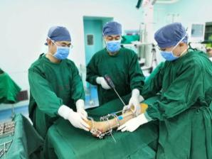**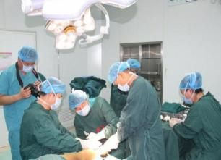**

肢体矫形术中

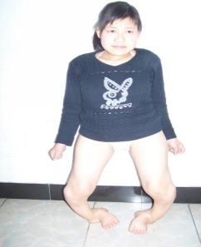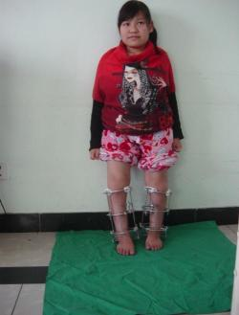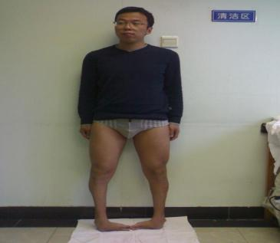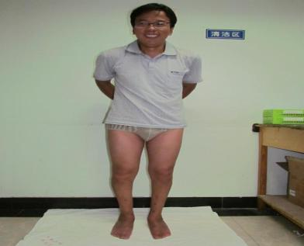

**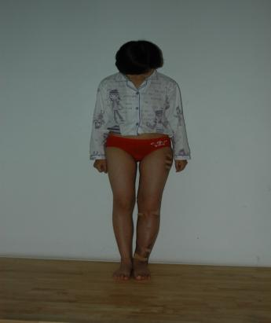**

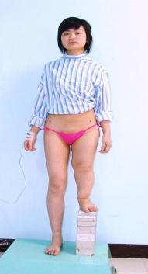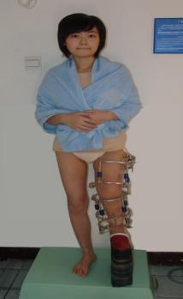

肢体矫形典型病例

**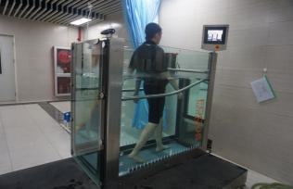**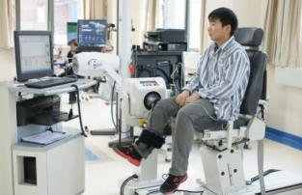 **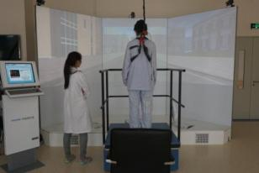** 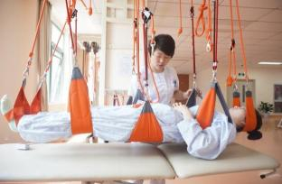 **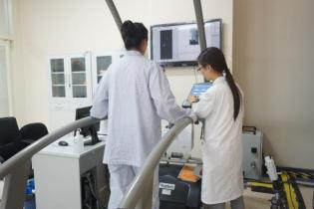**

各类康复设备及治疗过程

**中心进修咨询**

联系人：刘晓磊

电话：010-56981547  电子邮箱：lxiaolei11@163.com

**骨科二康复中心**

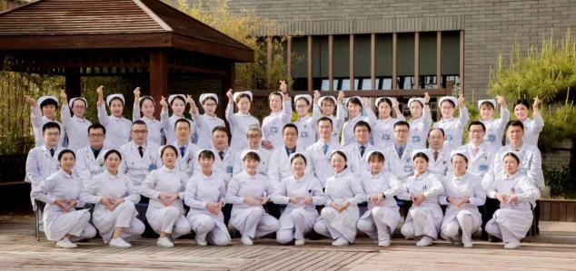

**中心简介**

首都医科大学附属北京康复医院骨科二康复中心是医院的特色重点科室之一，也是服务于全院临床科室的平台学科，其骨科康复、关节微创矫形、脊柱微创治疗及运动医学科的医疗技术达到国内乃至世界领先水平。中心致力于为广大患者、提供规范、科学、专业的骨科临床治疗和康复治疗。

[中心](http://www.crrc.com.cn/Html/Departments/Main/Index_168.html)集医疗、科研和教学于一体，是首都医科大学脊柱微创中心、北京市骨科专科医联体、富血小板血浆（PRP）治疗中心及康复治疗学实习基地。中心包括东、西两个病区。中心病房环境优美，各项设施先进，病房开放床位102张，可满足不同患者的需要。

中心在孙凤龙主任的带领下，现已成为装备现代化、技术精良、梯队合理、特色突出，在国内外有较高知名度的骨科康复中心。主要开展脊柱微创手术治疗、微创保膝治疗及运动医学、可视化疼痛治疗、老年骨质疏松性骨折急救绿色通道、工伤患者康复治疗等亚专业。

在康复治疗技术方面，中心依托于医院先进的康复理念和设备，发挥特色专科优势，在骨科常见疾病康复、骨科术后康复和骨科保守治疗等方面形成明显优势，主要收治四肢骨折、关节损伤、脊髓损伤、置换术后、截肢术后、手外伤、骨关节炎、颈椎病、腰间盘突出症患者，预防并发症的发生，减轻功能障碍，促进功能恢复，力求提高患者的生活质量，并取得很好的疗效。

中心拥有一批以孙凤龙主任、于德军主任、刘自金主任、郭恒冰主任为代表的具有国际前沿理念和临床实践经验丰富的康复专家团队，学习气氛浓厚、学术思想活跃，充满朝气和活力。

中心在骨科康复研究领域聚焦膝骨关节病微创保膝治疗及康复、脊柱退行性疾病内镜微创治疗及康复、脊髓损伤康复治疗及运动医学康复治疗等，近年来承担并完成了多项科研课题的研究，包括北京自然科学基金1项，校局级课题1项，院级课题5项，具有前瞻性、指导性、科学性和可行性，科研经费100余万元。2020年SCI论文发表2篇，核心期刊论文20余篇。近年积极开展对外合作研究，和北京大学第三医院、北京301医院等机构形成长期合作研究关系。中心是北京医学会骨科分会微创学组培训基地，具备先进完善设备设施的脊柱微创临床教育基地，为致力于脊柱微创事业的有志之士提供学习、实际操作和交流的场所。同时也为聚焦临床诊疗过程问题及解决方法，有助于培养正确的临床思维方式。通过理论与实际操作相结合的培养模式，使学员全面掌握脊柱微创外科基本手术技术。

**进修项目**

项目包含学习膝骨关节病的保膝治疗、脊柱退行性疾病的内镜微创治疗、疼痛的多方位治疗以及基于康复的运动医学治疗，包括掌握康复与临床相融合的治疗理念与诊治常规，熟悉具体操作流程，进行解剖实验室模拟操作，开展立题与讨论，充分体验及参与科、教、研相互融合的培训体系。

**特色技术**

1.微创保膝康复治疗

2.脊柱微创康复治疗

3.运动医学康复治疗

4.可视化疼痛康复治疗

**课程安排**

根据进修项目类别，中心将安排相应的学习课程套餐。

课程套餐列表

|  |  |  |  |  |
| --- | --- | --- | --- | --- |
| 序号 | 进修项目 | 学习内容 | 学习时间 | 学习要求 |
| 1 | 微创保膝治疗 | 关节镜清理手术、胫骨高位截骨手术、单髁置换手术、股骨远端截骨术及康复临床融合实地体验 | 3个月/6个月/1年 | 掌握治疗指证，熟悉手术操作流程，掌握围术期康复评估及手法治疗 |
| 2 | 微创脊柱内镜治疗 | 经皮脊柱内镜下腰椎管减压术、经皮脊柱内镜下腰椎管减压加融合术、经皮脊柱内镜下颈椎椎板开窗减压术及康复临床融合实地体验 | 3个月/6个月/1年 | 熟悉手术操作流程，掌握颈胸腰椎退行性疾病阶梯治疗理念，掌握康复训练方法 |
| 3 | 运动医学治疗 | 运动劳损性伤病关节镜探查、软骨损伤与修复、韧带断裂与重建，运动损伤微创治疗及康复治疗等 | 3个月/6个月 | 掌握肩、膝、髋关节镜治的适应症、禁忌症、手术操作流程，掌握运动损伤康复手法治疗方法 |
| 4 | 可视化疼痛治疗 | 低温等离子椎间盘消融术、臭氧注射术、椎管内神经松解术、简易吗啡泵植入术、膝关节灌洗术等的疼痛微创介入治疗 | 3个月/6个月 | 掌握疼痛评估分级方法、超声下定位穿刺注射方法 |

**科室照片**

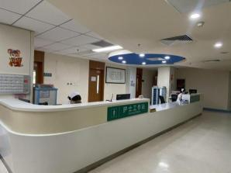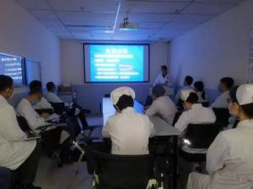

病房环境 文献研读会

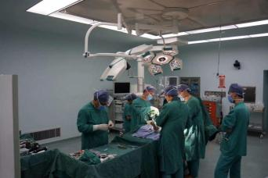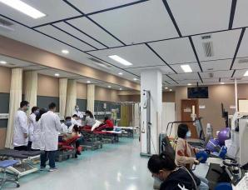

微创保膝手术 围术期康复治疗

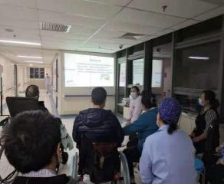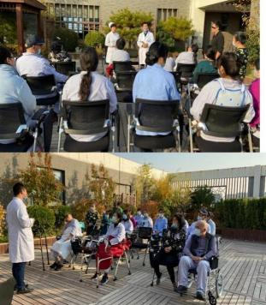

康复宣教与示教

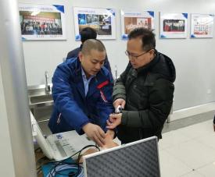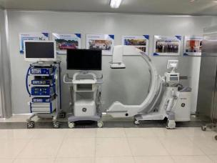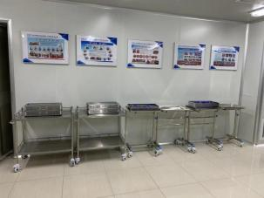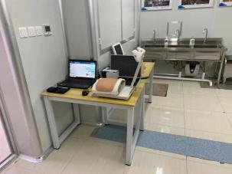

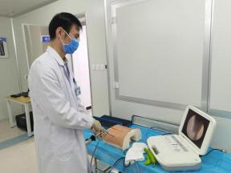 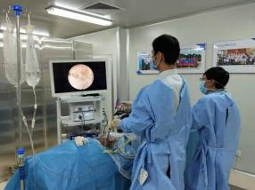

骨科解剖实验室及模拟训练

**中心进修咨询**

联系人：梁庆晨、尧然

电话：010-56981596，010-56981380

电子邮箱：sunfenglong@ccmu.edu.cn

# 泌尿与代谢康复中心

**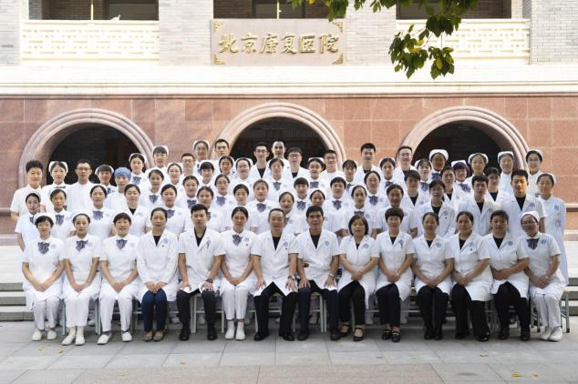**

**中心简介**

首都医科大学附属北京康复医院[泌尿与代谢康复中心](http://www.crrc.com.cn/Html/Departments/Main/Index_168.html)是医院的重点康复科室，中心开放床位140张，分4个病区，诊疗范围包括外科、内科两部分。外科部分主要开展由泌尿生殖系统疾病、脊髓损伤、脑外伤、糖尿病、妇科疾病导致的下尿路及大便功能障碍的康复治疗以及性功能康复治疗。同时开展泌尿外科常见疾病的诊疗，如：肾上腺肿瘤、输尿管肿瘤、肾癌、膀胱癌、前列腺癌、输尿管畸形、结石、狭窄、各种睾丸、附睾及精索疾病。中心是京津冀创面修复联盟成员单位之一，对脊髓损伤、脑外伤、糖尿病、手术导致的各种慢性创面进行专业系统诊治。内科部分由肾内内分泌科承担，设置有病房、重症监护病房、血液透析室。肾内科开展糖尿病肾病、高血压肾病、尿酸性肾病代谢性肾病，IgA肾病，膜性肾病，ANCA血管炎等免疫性肾病，药物性肾损害，造影剂肾病等小管间质性肾病，慢性肾功能不全一体化治疗，心肾综合征，脓毒症感染、急性肾损伤各种肾脏危重症疾病的治疗和康复，血液透析、血浆置换，人工肝，急性坏死性胰腺炎等特殊血液净化。内分泌科开展2型糖尿病、代谢综合征、糖尿病下肢血管、糖尿病周围神经病变、糖尿病足的康复治疗，其中，糖尿病运动康复技术达到国内领先水平。近年来，针对肥胖合并代谢性疾病患者，开设MDT联合门诊，内分泌医生、营养师、运动康复师、中医医生联合出诊，形成了独具特色的康复诊疗技术和服务模式。

中心医护人员70人，其中主任医师4人，副主任医师5人，专业康复医师2名，康复治疗师1名，博士研究生3人,硕士研究生14人；50%以上为中高级职称。近5年获批课题27项：北京市总工会创新发展基金专项24项，首都医科大学校自然课题1项，累计获得科研经费200余万元，发表SCI论文10篇，核心期刊文章50余篇。

中心是首都医科大学泌尿外科学系委员单位，北京市医师协会男科医师分会理事单位，是首都医科大学肾脏病系委员单位，是首都医科大学内分泌与代谢病学系委员单位。中心在神经泌尿康复研究领域聚焦各种疾病导致的下尿路及大便功能障碍，成立“盆底康复中心”；在内分泌领域聚焦糖尿病及代谢性疾病的康复，成为“糖尿病运动康复联盟”理事单位；肾内科为“北京大学第一医院医联体”单位，北京医学会肾脏专业委员会、北京医师协会，中国康复医学会肾康复专委会、北京围手术期医学研究会等学会理事，在肾脏病领域聚焦慢性肾脏病及血液透析康复、重症血液净化治疗。

**根据中心学科内容，设置3个招生项目，具体如下：**

**项目一：招收泌尿外科、尿路康复科、神经泌尿科相关医疗人员**

**特色医疗：**

微创手术：中心拥有EMS超声弹道碎石机、双极等离子电切机以及2微米激光，开展经皮肾镜、经尿道输尿管硬镜/软镜微创治疗泌尿系结石以及前列腺等离子/激光切除术，各种腹腔镜手术治疗泌尿系统疾病，拥有高清腹腔镜手术设备，为更好地完成手术保驾护航。

盆底康复：盆底康复中心是中华医学会物理医学与康复学分会盆底康复规培基地首批17家培训基地之一，同时也是京津冀第一家。中心也是北京人体损伤修复研究会神经泌尿康复专委会主委单位。中心拥有先进的盆底生物反馈治疗仪、膀胱腔内电刺激治疗仪、膀胱生物电刺激治疗仪、男性疾病诊疗工作站、影像尿动力、盆底电生理检测仪，针对各种原因引起的尿失禁、排尿困难、尿潴留、便秘、便失禁、盆腔脏器脱垂、盆底疼痛、性功能障碍、产后盆底问题，开展盆底疾病的诊断、康复评估及治疗，包括盆底肌力、疲劳度评估、盆底电生理检查、尿动力学检查等评估，以及行为训练、盆底生物反馈及电刺激治疗、膀胱腔内电刺激、盆底肌力训练、骶神经调控术等综合康复治疗。

结石诊治：对泌尿系结石从诊断到康复指导到保守治疗、微创治疗、治疗后康复全方位覆盖，不仅有完善的设备还有更加雄厚的技术人才，中心还拥有先进的双波源体外碎石机，从体外碎石到激光、EMS超声弹道碎石清石系统各种微创腔镜碎石，不管是小结石还是复杂结石都能得到完美解决。

慢性创面修复：中心是京津冀创面修复联盟成员单位之一，中心拥有专业团队对脊髓损伤、脑外伤、糖尿病、手术导致的各种慢性创面进行专业系统诊治。

**进修项目**

1. 神经源性膀胱：影像尿动力学评估、神经电生理评估、泌尿系影像学评估；生物反馈、电刺激以及各种手术、中医传统项目等膀胱功能康复治疗；神经源性膀胱的日常管理的培训。
2. 泌尿外科疾病微创手术：各种疾病的腹腔镜手术、微创手术及泌尿系结石的保守及各种微创手术治疗。
3. 慢性创面康复：各种类型创面的康复治疗：压疮、手术创面、糖尿病足等。

**特色技术：**

影像尿动力检查及报告解读、盆底功能障碍专科评估、盆底肌力评估、盆底生物反馈及电刺激技术、骶神经调节术、膀胱腔内电刺激技术、盆底肌力训练、体外磁神经强化技术、瑜伽治疗技术、双波源体外冲击波碎石术

**课程安排**

|  |  |  |  |  |
| --- | --- | --- | --- | --- |
| 序号 | 科室 | 学习内容 | 学习时间 | 学习要求 |
| 1 | 神经泌尿外科 | 神经源性膀胱授课和康复临床融合实地体验 | 1-3月 | 掌握神经源性膀胱的诊疗及康复手段 |
| 2 | 尿路康复科 | 泌尿系影像学评估、膀胱管理方式的选择 | 1-3月 | 能处理常见尿路问题的康复 |
| 3 | 泌尿外科 | 泌尿外科常见病的诊治，尤其是泌尿系结石、前列腺增生、泌尿系肿瘤 | 1-3月 | 掌握规范化临床诊疗及常见泌尿系统疾病的康复手段。 |
| 4 | 创面修复科 | 压疮、糖尿病足系统康复治疗 | 1-3月 | 掌握慢性创面的评估、手术指证、换药方式及康复技术 |

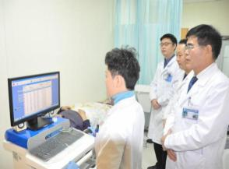**科室照片**

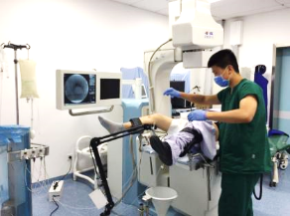

尿动力检查

盆底电生理

**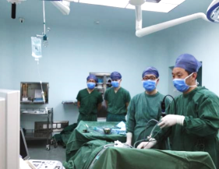**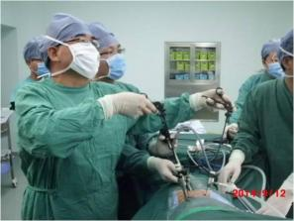

腹腔镜手术

经皮肾镜取石术

**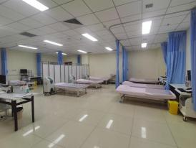**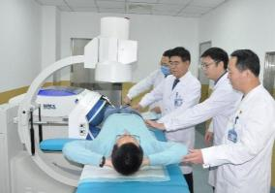

盆底康复

碎石术

**项目二：招收肾内科、慢性肾脏病康复、肾脏重症、血液净化、肾脏康复相关医疗人员。**

**特色医疗：**

肾内科：急慢性肾脏病治疗，CKD一体化管理，血液透析，血管通路建立与维护，重症血液净化。

慢性肾病及血液透析康复：慢性肾脏病营养管理，CKD患者健康教育，运动康复、心理康复、职业康复、家庭康复、社会康复，促进患者全面回归社会。

血液净化中心：23台血液透析机、4台在线血滤，开展各种血液净化治疗（血液透析、在线血液透析滤过、高通量血液透析、腹膜透析、扣眼穿刺、钝针穿刺技术、无肝素血液透析）

重症血液净化：科室设有重症监护病房，可以独立完成连续性血液净化（CRRT），枸橼酸抗凝技术、血液灌流、单膜/双膜血浆置换、血液滤过吸附，血浆吸附、人工肝等重症血液净化技术，科室成立了血管通路小组，可独立完成自体常规动静脉内瘘和高危疑难内瘘，PTA手术,人工血管内瘘手术,动静脉内瘘溶栓治疗，透析管路溶栓治疗，各种深静脉临时或半永久血液透析置管术。

**特色技术：**

1. 肾脏病康复技术：6分钟步行能力评估、日常生活能力训练技术、抗阻训练技术、运动心肺评估、有氧训练技术，焦虑抑郁量表评估、职业康复能力评估、职业训练，家庭与社会康复评估与指导。

2、血液净化技术：血液透析、在线血液透析滤过、高通量血液透析、腹膜透析，扣眼穿刺、钝针穿刺技术、无肝素血液透析、连续性血液净化（CRRT），枸橼酸抗凝技术、血液灌流、单膜/双膜血浆置换、血液滤过吸附，血浆吸附、人工肝。

项目二课程表

|  |  |  |  |  |
| --- | --- | --- | --- | --- |
| 序号 | 科室 | 学习内容 | 学习时间 | 学习要求 |
| 1 | 肾内科 | 急慢性肾脏病治疗，CKD一体化管理 | 1-3月 | 常见肾脏疾病的诊疗、掌握CKD一体化治疗 |
| 2 | 肾脏重症 | 重症肾脏血液净化技术及重症康复。 | 1-3月 | 连续性血液净化（CRRT），枸橼酸抗凝技术、血液灌流、单膜/双膜血浆置换、血液滤过吸附，血浆吸附、人工肝，早期重症康复评估、介入。 |
| 3 | 慢性肾脏病康复 | 慢性肾脏病营养管理，CKD患者健康教育，运动康复、心理康复、职业康复、家庭康复、社会康复。 | 1-3月 | 掌握CKD患者健康教育培训内容，营养管理，运动康复评估，心肺运动功能评估解读，运动康复内容、心理康复评估及干预家庭、职业、社会评估内容和干预手段。 |
| 4 | 血液净化中心 | 各种血液净化方法 | 1-3月 | 血液透析、在线血液透析滤过、高通量血液透析、腹膜透析，扣眼穿刺、钝针穿刺技术、无肝素血液透析。 |

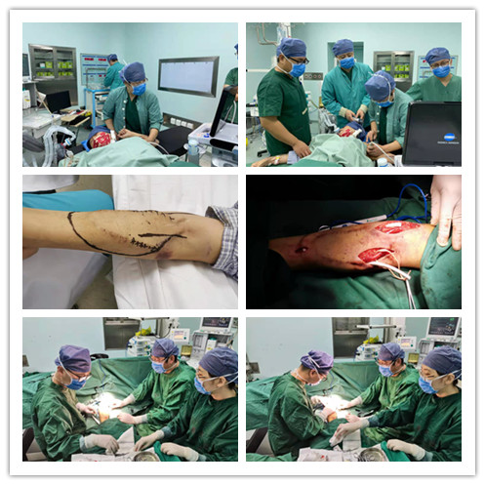**科室照片：**

**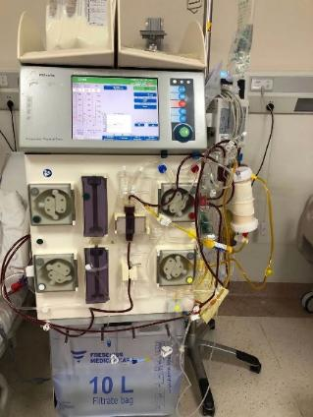**

DPMAS人工肝技术

人工内瘘手术

**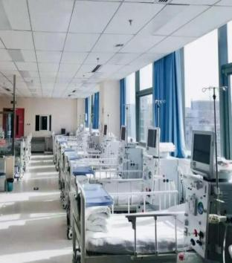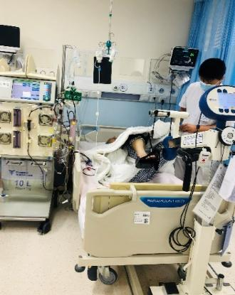**

CRRT+床旁脚车

血液透析室

**项目三：招收内分泌科、糖尿病康复相关医疗人员**

**特色医疗：**

糖尿病康复：针对糖尿病及其慢性并发症患者，开展康复治疗，包括科学的评估、全面的康复，包括教育康复、饮食康复、运动康复、物理康复等，旨在改善糖代谢，延缓并发症的同时，提高心肺耐力，减少降糖药物使用。其中，运动康复技术达到国内领先水平，是“糖尿病运动康复联盟”理事单位。

糖尿病足康复：内科、血管外科、创面修复科、康复科、辅具中心MDT治疗糖尿病足，促进愈合同时，最大程度缩短患者卧床时间，疗效显著。

肥胖及代谢病康复：针对肥胖合并代谢病门诊患者，开展内分泌、营养、运动康复、中医开展治疗模式，为每位胖友提供个体化的治疗方案。

胰岛素泵治疗：针对合并急性并发症、围手术期、危重期糖尿病患者开展胰岛素泵治疗。

**特色技术：**

1.胰岛素泵治疗、实时动脉血糖监测，以及二者相结合的3C技术。

2.糖尿病康复评估技术：代谢功能评估、胰岛功能评估、糖尿病并发症的评估、心肺耐力、肌力、平衡、柔韧性评估、足底压力评估。

3.运动康复技术：运动前医学指导、处方制定及实施技术

项目三课程表

|  |  |  |  |  |
| --- | --- | --- | --- | --- |
| 序号 | 科室 | 学习内容 | 学习时间 | 学习要求 |
| 1 | 内分泌科 | 常见内分泌疾病的诊疗 | 1-2月 | 掌握糖尿病、甲状腺疾病、肾上腺疾病、高尿酸血症等代谢疾病的诊疗 |
| 2 | 糖尿病康复科 | 糖尿病康复评估方法：糖尿病康复实操及主要技术；糖尿病足诊疗及康复 | 1-3月 | 掌握糖尿病及糖尿病足康复临床路径及主要康复技术 |
| 3 | 肥胖及代谢病门诊 | 糖尿病慢性管理 | 1-2月 | 掌握肥胖合并代谢性疾病患者诊疗及康复管理 |
| 4 | 胰岛素泵中心 | 胰岛素泵及动脉血糖监测 | 1-2月 | 掌握胰岛素泵、动态血糖监测、3C技术以及泵全院管理 |

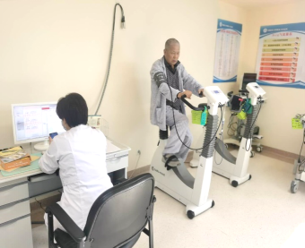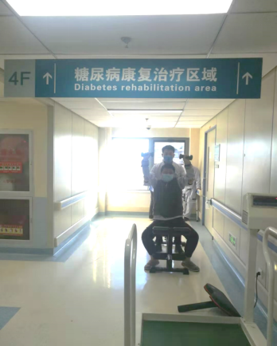**科室照片**

糖尿病康复——有氧运动

糖尿病康复——抗阻运动

**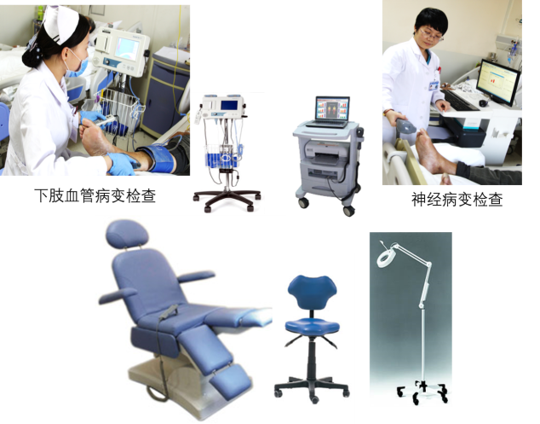**

糖尿病足病治疗

**中心进修咨询**

联系人：高杰清

电话：010-56981445

电子邮箱：gaojieqing2015@sina.com

# 呼吸康复中心

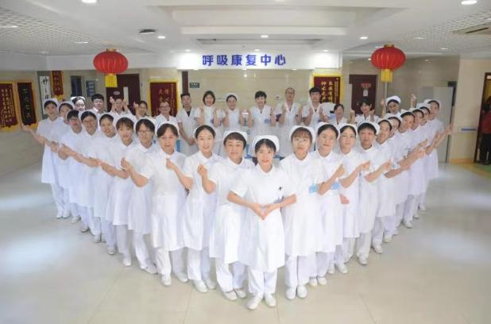

**中心简介**

首都医科大学附属北京康复医院呼吸康复中心系我院重点发展科室，在加速呼吸系统疾病患者功能恢复、提高生活质量、防治多种并发症、预防各类后遗症的出现等方面都有丰富的经验。中心由普通病房、呼吸重症监护室（重症康复病房）、呼吸内镜中心、睡眠监测室、门诊综合诊疗室、康复训练室组成，是全国呼吸与危重症医学科规范化建设三级医院达标单位，国家呼吸临床研究中心、中国人民解放军总医院、中日医院呼吸与危重症医学科医联体成员单位，同时还是中国康复医学会继续教育培训基地、中国康复医学会重症康复专科培训基地/心肺康复专科护士培训基地/科普示范基地。病房共设有开放床位54张，其中HDU病床14张。

中心拥有一批专业的多学科团队，由呼吸内科、重症医学科、心内科、神经内科、康复科医师、物理治疗师、康复护士共同组成MDT团队，80%以上医师为高级职称。

中心在呼吸康复研究领域聚焦高位脊髓损伤呼吸康复、脑血管病呼吸康复、重症早期康复、重症监护后遗留问题康复、困难撤机康复、胸腹部肿瘤围手术期康复、胸部物理治疗技术、语音阀技术、运动心肺和膈肌超声技术等，目前在研课题10余项。

**进修项目**

1. 危重症患者早期康复
2. 胸部物理治疗技术
3. 困难撤机患者的撤机流程
4. 以语音阀为基础的气切套管拔管流程
5. 慢性呼吸系统疾病康复

**特色技术**

1. 气管镜、膈肌超声、深静脉置管、桡动脉穿刺、气管插管/切开、胸腔/腹腔穿刺、腰椎穿刺以及气切患者肺功能和吸气峰压的测定等操作技术
2. 6分钟步行测试、运动心肺测试、静态肺功能的操作、分析、解读，血气分析、胸部CT等检查的读片和分析

**课程安排**

针对①如何选择呼吸康复的对象？如何进行规范化流程？②需要什么样团队，具备什么样技术才能有序介入呼吸康复？③慢性呼吸系统疾病患者的住院康复、门诊康复、居家康复如何衔接？④想开展重症康复，却不知如何下手？危重症患者的康复介入时机？⑤如何建设及管理重症康复病房（High Dependency Unit，HDU）？等问题，我科设置了理论与实操课程，针对医师、治疗师、护士有各自独立的培训体系，争取让每一个来科室学习的进修学员得到从理论到实践的全面提高。根据进修人员专业和时长，中心将安排相应的学习课程。

课程表

|  |  |  |  |
| --- | --- | --- | --- |
| 序号 | 学习内容 | 学习时间 | 学习要求 |
| 1 | 呼吸与危重症康复理论授课和康复临床融合实地体验 | 1～2月 | 开展规范化临床诊疗及康复管理 |
| 2 | 呼吸与危重症康复评估技术 | 1～2月 | 掌握呼吸与危重症常见评估技术 |
| 3 | 呼吸与危重症康复物理治疗技术 | 1～2月 | 掌握呼吸与危重症常见疾病的物理治疗 |

**科室照片**

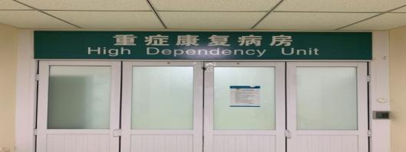

重症康复病房

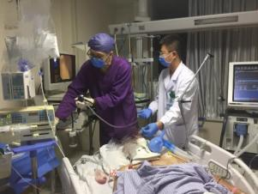

纤维支气管镜技术

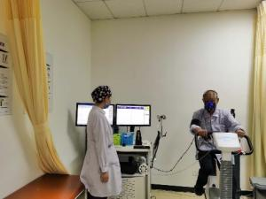

运动心肺测试

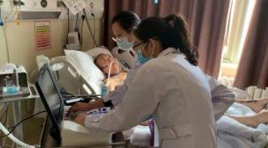

膈肌超声技术

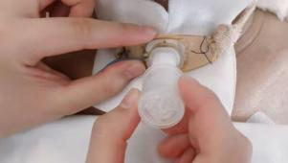

语音阀技术

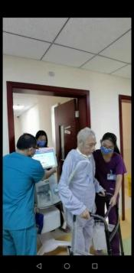

重症早期康复

慢阻肺患者力量训练

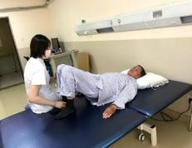

胸部术后康复

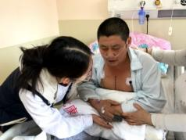

**中心进修咨询**

联系人：周婷

电话：010-56981067/1068 电子邮箱：zhouting301@126.com

# 老年康复中心

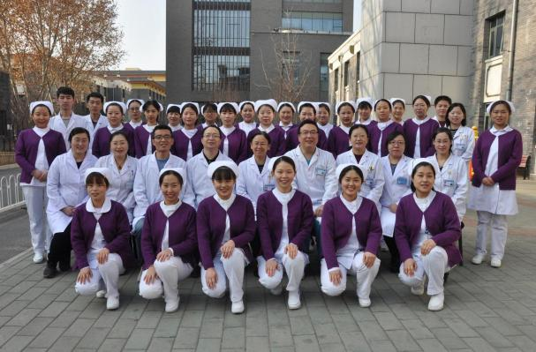

**中心简介**

老年康复中心是集老年患者保健、体检、常见病、多发病与危重症救治康复为一体的，医、教、研、全面发展的大型综合性治疗的康复单位。目前开放床位70张，其中含重症床位32张。下设老年内科、老年外科、重症康复病房3个专业科室，1个老年综合评估中心，规模和专业学科相对完善。满足老年患者的体检、健康评估、内、外科疾病包括各种常见病、多发病、疑难病以及各种恶性肿瘤的综合治疗，老年围手术期管理及康复，老年重症患者的加强康复诊疗等需求。

**学科特色：**

1. 老年内科；依托国家卫健委进行的“老年人健康状况与功能障碍及多系统功能综合评估体系”， 采用老年综合评估模式、共病处理模式和多学科团队工作模式，建立从单一诊疗的模式向以患者为中心的整体化诊疗模式转变，对于高龄、慢病、有自理生活能力的患者，着重对其功能状态进行评估，包括躯体功能、认知功能、心理情绪、社会经济、居家环境以及愿望与需求等，同时进行跌倒、营养风险筛查。而对于严重痴呆、完全失能或疾病终末期患者，进行谵妄、营养、压疮等风险的筛查。提供全面、合理的康复诊疗服务和康复训练指导，最大限度地维持和改善患者的功能状态，从而提高老年患者独立生活的能力和生活质量。
2. 老年外科；

1）加速康复外科（ERAS）在髋、膝关节置换术（THA/TKA）；与我院骨科、麻醉科、康复科组成专家团队、多学科协作为老年髋部骨折患者开辟了绿色通道。倡导加速康复外科（ERAS）在髋、膝关节置换术（THA/TKA）中的运用，提高手术操作技术和优化围术期管理，包括减少创伤和出血、优化疼痛与睡眠管理、预防感染、预防静脉血栓栓塞症（VTE），以及优化引流管、尿管和止血带的应用等，以降低手术风险、提高手术安全性和患者满意度，从而达到加速康复的目的。

2）床旁一站式无痛“内镜引导下经皮胃造瘘术”“内镜引导下经皮胃造瘘管内空肠管放置术”；解决因脑血管病、功能老化等原因导致吞咽障碍、不能经口进食，需长期留置鼻胃管老年人群的营养问题。最大程度改善患者舒适度，美化外观，极大减少误吸的发生率。同时减轻了患者痛苦及家属的心理及经济负担。

3、重症医学中心；开展临床康复融合模式，将整体性、动态性、平衡性、精细性的诊疗策略与康复相结合应用于各类危重疾病的诊疗过程中。根据患者病情需要,给予抗感染、机械通气、血液净化、营养支持、调节水、解质、酸碱平衡等对症支持治疗。康复治疗团队进行早期康复干预治疗,包括：体位训练、运动疗法、呼吸运动、物理因子治疗、中医传统疗法、心理治疗、吞咽功能训练、言语治疗、日常生活能力训练。降低患者急危重症期间各类并发症的发生，恢复肢体功能，改善患者自主生活能力，提高生活质量。

4、老年康复科；

1）预防性康复：保证老年人身心健康，实现健康老龄化，降低许多慢性病的发病率及致残率，从预防做起。主要是预防老年致残疾病的出现,如各种慢性疾病及引起的脏器功能障碍，如慢性心肺疾患、脑卒中(出血、栓塞等)、糖尿病、高血压、骨质疏松，营养不良、失眠等。

2）治疗性康复：有目的地恢复丧失功能:生理或病理性老化引起的日常生活能力下降(如咀嚼困难、活动受限、跌倒与步态失常)等。改善老人肌肉力量，心肺耐力，柔韧性，灵敏性和平衡能力等，提高他们身体各部位或各系统对突发状况的应变能力，可长时间的持续健康的有质量的生命活动。

1. 老年综合评估技术：我科是石景山区唯一一家老年综合评估培训基地，应用生物-心理-社会-环境的医学模式全面了解老年人的健康状况（尤其是各种功能状况），使老年患者保持健康或使其功能恢复独立性，从而提高老年人的健康期望寿命和生命质量。

**专家团队：**

现有医疗团队11人，其中主任医师1人，副主任医师2人，主治医师5人。硕士研究生6人，博士1名。护理团队38人，中级职称4人，国家级专科护士2人，北京市专科护士6人。

**科研教学：**中心在老年康复研究领域聚焦脑血管病康复、帕金森病康复、老年性痴呆康复、脊髓损伤康复、重症康复、言语与吞咽康复、高压氧康复。目前在申请课题国家自然科学基金1项，省部级课题1项，校局级课题1项，科研经费20余万元，2020年发表核心期刊论文10余篇。

**仪器设备：**

中心硬件设施齐备：拥有有创呼吸机9台，无创呼吸机4台，高流量氧气湿化治疗仪4台，心电图机1台，无创心电监护仪23台，纤维喉镜1条，高频胸壁振荡系统1台，睡眠监测仪1台，以及经颅电刺激治疗仪、空气压力波治疗仪、振动排痰仪、冰毯机等仪器等康复治疗设备。

**特色技术：**

1.老年脑卒中康复、重症早期康复、老年肌骨康复、脊髓损伤康复、帕金森病康复、脑外伤康复、吉兰-巴雷康复、多发性硬化康复、老年体适能康复治疗、肌少症康复治疗、呼吸康复、缺血缺氧性脑病康复等伤病。

2.康复治疗技术：包括Bobath技术、PNF技术、Maitland技术、呼吸康复治疗技术等。

3.康复评估技术：老年康复评定的常规内容有躯体、精神、言语、心理、社会和职业等多方面评定。包括循环系统等主要脏器功能、关节活动度、肌力、肌张力、肢体运动功能、协调与平衡能力、感觉、反射、日常生活活动能力、神经电生理评定、心肺功能评定、泌尿功能评定、认知评估，言语吞咽功能评估、居家危险因素评估等。

**课程安排**

1、根据进修时长，中心将安排相应的学习课程。

2、带教方法：评定轮转学习、科室专题讲座实习、疑难病案分析讨论等。

3、结业考核方式：包括平时轮转成绩和出科统一考试成绩，其中平时成绩60%，出科考试40%。

**进修学员资质要求**

医生：要求本科以上学历，中级以上职称。

治疗师：要求本科以上学历，具有康复治疗师资格证。

护士：要求大专以上学历，护师以上职称。

进修人员要求具有1年及以上康复或相关领域工作经历，同等条件下择优录取。

**中心进修咨询**

联系人：刘自双、张娜

电话：010-56981593  电子邮箱：13601385882@163.com

# 胃肠康复中心

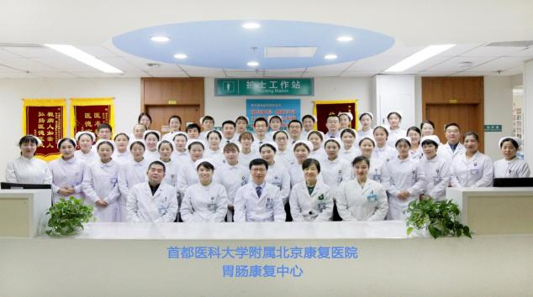

**中心简介**

首都医科大学附属北京康复医院胃肠康复中心，是医院的重点康复科室。目前共有102张床位，下设普通外科和消化内科2个专业，并设立胃肠外科、肝胆外科、甲状腺外科、乳腺外科、疝外科、肛肠外科、周围血管介入、功能性胃肠病、消化道早癌、肿瘤、胃肠康复等亚专业组。

中心普通外科本着个体化、经济化、微创化、综合化的原则，以微创外科技术结合康复为特色，为患者提供最佳的医疗技术服务。在普外科和消化内科综合治疗基础上，充分结合我院康复优势，创建出（康复+MDT）这一新的医疗模式，并将加速康复外科康复(enhanced recovery after surgery，ERAS)这一理念贯穿其中。针对腹部疾病围手术期胃肠道功能康复治疗与管理形成一套独特的治疗与康复策略，从患者入院即进行康复评估、术前预康复、术前康复教育、术后早期康复治疗，提高患者的康复认知及对疾病的总体认识，并促进患者的胃肠功能、呼吸功能、营养状态、肌力等方面达到手术要求；在手术后采用ERAS快速康复方案联合现代的康复治疗技术，促进患者的胃肠功能、呼吸功能、肌力等的早期恢复，减少患者痛苦，最大限度减少围术期并发症及患者的不适反应，提高患者的围术期快速康复。

中心消化内科以大康复为宗旨，针对不同疾病除常规治疗手段外，还增加物理治疗、手法治疗、中医中药、针灸等，加速患者康复，如：通过食管测酸测压、碳13呼气试验、氢呼气试验等评估消化道功能，并通过增加物理疗法、针灸等改善消化系统功能障碍；对晚期肿瘤患者除常规治疗外，增加低频电磁、光疗、手法治疗等手段，以达到减轻患者疼痛，提高患者生存质量等效果；对长期卧床患者，增加肢体训练、耐力训练、肺功能训练等，以减少下肢静脉血栓形成、增强患者心肺功能等。

中心拥有一批以康春博主任、魏秀芹主任为代表的具有国际前沿理念和临床实践的康复专家学者。其中主任医师3名，副主任医师3名，70%以上为中高级职称。

中心在胃肠康复研究领域聚焦加速康复外科、术式改革与探索、消化道疾病病理生理、胃肠道早期肿瘤诊断治疗、胃肠道功能评价等方向。目前在研国家级课题1项，省部级课题3项。

**进修项目**

1.普通外科方向：胃肠外科、胃肠康复、肝胆胰外科、甲乳疝外科、肛肠外科。

2.消化内科方向：胃肠康复技术的应用、肿瘤与营养、胃肠道早癌诊断。

**特色技术**

1.普通外科：ERAS理念应用、扩大胃癌根治术、恶性肿瘤多脏器联合切除术、腹腔镜下直肠癌根治术、腹腔镜下胃癌根治术、腹腔镜直肠癌TME根治术、左右半结肠癌CME+D2/D3根治术、经脐单孔腹腔镜阑尾切除术、开展腹腔镜下胆囊切除术、胰十二指肠根治性切除术、左右半肝切除术、双镜（腹腔镜+胆道镜）联合保胆取石术、局麻下经皮胆道镜保胆取石术、甲状腺癌根治术、巨大胸骨后甲状腺肿切除术、乳腺癌改良根治术、乳腺癌扩大根治术、乳腺前哨淋巴结清扫术、局麻下嵌顿疝结扎联合坏死肠管切除术、无张力疝修补术、PPH、铜离子电化学治疗术联合混合痔外剥内扎术、肛瘘挂线引流术。

2.消化内科：功能性胃肠病诊治、肿瘤营养与支持，以及内镜方面包括：普通胃肠镜、无痛胃肠镜、急诊胃肠镜、术中胃肠镜的操作；能开展鼻胃镜、染色内镜、放大内镜、十二指肠镜、胶囊内镜的操作。能进行胃肠镜下多项治疗如消化道出血的镜下止血治疗、异物取出、胃石的碎石治疗、管腔狭窄的球囊扩张、贲门失弛缓注射肉毒素治疗、消化道息肉镜下治疗、消化道早癌的镜下治疗、胃造瘘术、胃镜直视下放置胃管或鼻空肠管术、中晚期肿瘤镜下局部化疗

**课程安排**

根据进修时长，中心将安排相应的学习课程。

课程表

|  |  |  |  |  |
| --- | --- | --- | --- | --- |
| 序号 | 科室 | 学习内容 | 学习时间 | 学习要求 |
| 1 | 普通外科 | 胃肠外科疾病手术治疗与康复 | 6-12月 | 规范化临床诊疗及康复管理 |
| 2 | 普通外科 | ERAS理念与实施 | 3-6月 | 规范ERAS方案管理 |
| 3 | 普通外科 | 肝胆胰外科疾病手术治疗与康复 | 6-12月 | 规范化临床诊疗及康复管理 |
| 4 | 普通外科 | 甲乳疝外科疾病手术治疗与康复 | 6-12月 | 规范化临床诊疗及康复管理 |
| 5 | 普通外科 | 肛肠外科疾病手术治疗与康复 | 6-12月 | 规范化临床诊疗及康复管理 |
| 6 | 消化内科 | 胃肠康复技术的应用 | 6-12月 | 熟练掌握胃肠康复技术包括：一般药物治疗、生活习惯和饮食管理、物理因子治疗、内脏手法治疗、盆底生物反馈治疗等。 |
| 7 | 消化内科 | 肿瘤与营养支持 | 6-12月 | 理解肿瘤营养的康复理念，熟练肿瘤患者营养食谱或方案的制订 |
| 8 | 消化内科 | 胃肠道早癌诊断与治疗 | 6-12月 | 熟练内镜精查程序，熟练各种内镜操作手段 |

**科室照片**

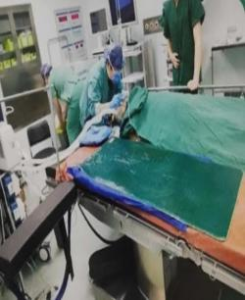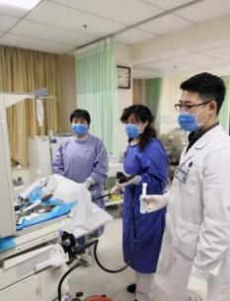

术后早期康复 内镜下治疗

**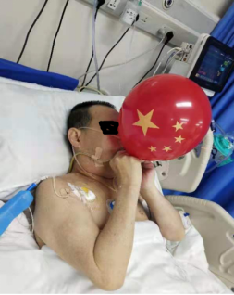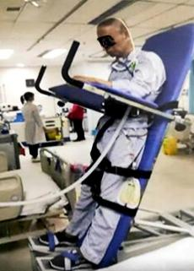**

早期肺功能康复 早期肢体康复与耐力训练

**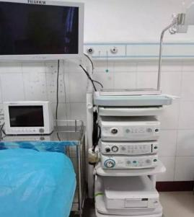** 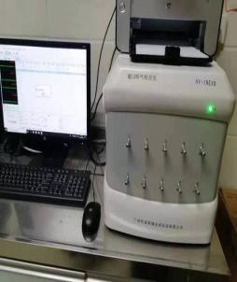

FUJIFILM EG-760 HeliFANplus(FANci3) 碳13呼吸测定分析仪

**中心进修咨询**

联系人：马超

电话：010-56981100  电子邮箱：48799066@qq.com

# 心脏康复中心

**中心简介**

首都医科大学附属北京康复医院心脏康复中心是融介入、重症、心血管内科、心脏康复于一体的现代心血管疾病诊疗中心。中心共有2个病区，开放床位61张，主要开展冠状动脉支架植入术、心律失常射频消融术、起搏器置入术、外周血管介入治疗，特别是冠心病复杂病变、复杂性心律失常的治疗,以及冠心病、心肌梗死后、各种心脏疾病术后、高血压、心力衰竭、心肌病、房颤等多种疾病的心脏康复治疗。

中心设有心血管内科、心血管重症监护室（CCU）、介入诊疗中心、心脏康复科等二级科室。在康复治疗技术方面，心脏康复中心利用运动心肺功能评估、肺功能评估等先进的评估设备，并结合现代心脏康复评估技术，形成了“精准康复”的学科优势和特色。采用药物疗法、运动疗法、心理疗法、理疗和中医等综合康复措施，为患者提供一流的服务和治疗。

心脏康复中心王立中主任是全国知名介入治疗专家，曾任中国医科大学航空总医院心内科副主任兼导管室主任，是北京市第一批冠脉介入术者，已完成冠脉介入治疗7000余台，外周血管介入手术1000余台，医术精湛。全中心心脏康复专科医生11名，其中主任医师2名，副主任医师5名，90%以上为中高级职称。中心在心脏康复研究领域聚焦介入术后康复、CABG术后康复、重症患者康复，目前在研课题十余项。

**进修项目**

1.介入术后康复、CABG术后康复、高血压康复、高脂血症康复、心率失常康复、心衰康复、心绞痛康复等。

2.心脏康复治疗技术（运动康复技术、药物康复技术、心理康复技术等）

3.心脏康复评估技术（心肺功能评估技术、功能障碍量表评估、心脏影像学评估、心脏电生理评估等）

**特色技术**

1.心肺评估技术：CPET，PFT，6MWT

2.心脏影像评估技术：OCT，IVUS，CTA

3.康复治疗技术：ACBT，EECP，有氧运动技术

**课程安排**

根据进修时长，中心将安排相应的学习课程。

课程表

|  |  |  |  |  |
| --- | --- | --- | --- | --- |
| 序号 | 科室 | 学习内容 | 学习时间 | 学习要求 |
| 1 | 心血管内科 | 心血管相关疾病理论授课和康复临床融合实地体验 | 3-6月 | 开展规范化临床诊疗及康复管理 |
| 2 | 心血管重症监护室 | 心血管、呼吸重症患者康复治疗 | 2-3月 | 能处理重症康复治疗相关问题 |
| 3 | 介入诊疗中心 | 介入治疗技术，OCT技术、电生理技术 | 2-3月 | 熟悉相关技术的适应症、禁忌症。 |
| 4 | 心脏康复科 | 心脏康复评估常用筛查量表及各心脏评估量表；心脏康复评估技术及训练常用方法、训练软件介绍 | 2-3月 | 掌握心脏康复技术及康复训练方法 |

**科室照片**

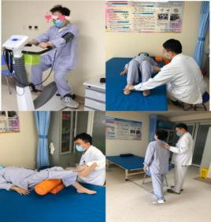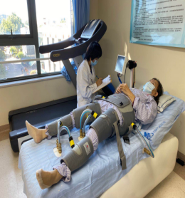

心脏康复治疗 体外反搏训练

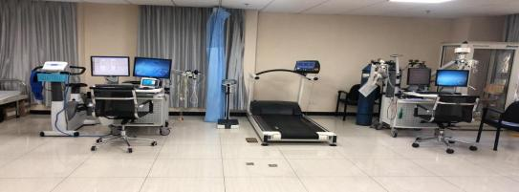

心肺功能评估室

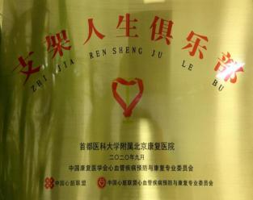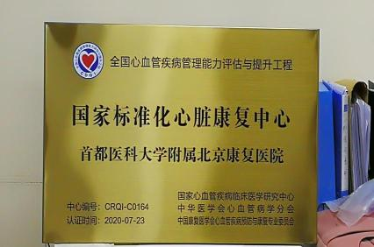

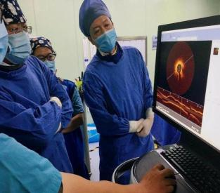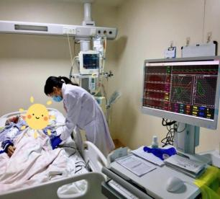

**中心进修咨询**

联系人：孙老师

电话：010-56981351  电子邮箱：240387765@qq.com

# 中医康复中心

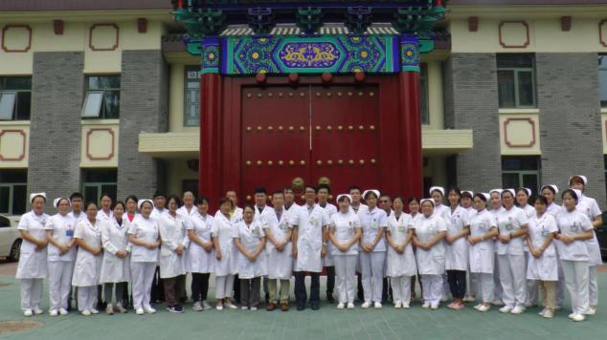

**中心简介**

首都医科大学附属北京康复医院中医康复中心是医院特色康复科室，集医、教、研为一体，是首都医科大学康复医学专业学生教学基地。中心有中医诊疗康复和中西医结合康复两个病区，床位80张，设有中医治未病专科、针灸科、中医推拿科门诊及针刀室、美式整脊室、中药熏蒸室。

中心主要采取中西医结合方式对神经系统疾病所遗留的功能障碍、骨关节疾病所致的运动障碍进行康复。中心还开展中医肿瘤的特色康复治疗，包括肿瘤的中西医结合内科治疗，肿瘤的术后康复治疗，中医药延缓肿瘤的复发与转移，中医药配合放化疗及靶向治疗的增效减毒等。中心门诊开设中西医结合脑血管疾病防治专科门诊，退行性骨关节疾病（如：颈椎病、腰椎间盘突出等）专科门诊及中医“治未病”专科门诊等。

在康复治疗技术方面，中心在常规药物疗法的基础上，结合现代运动疗法（PT）、作业疗法（OT）、吞咽刺激、理疗与中医针灸、中药、穴位埋线及中医传统推拿康复技术等综合康复措施；同时科室探索新的康复治疗技术，例如利用五行音乐疗法在精神疾患（如卒中后抑郁、焦虑抑郁状态）方面也积累了丰富的经验，并取得较好的疗效。形成以中医诊疗康复为中心，传统中医与现代康复医学结合，治疗与训练结合，诊疗与健康教育结合，中药内服与中药熏蒸结合，传统正骨手法与美式整脊系统结合，传统功法与神经肌肉激活训练结合，中医四诊八纲与选择性功能分析结合的康复诊疗特色。

中心拥有一批以杨傲然主任、宁煜主任、赵宏波副主任为代表的具有康复临床实践与中医传统理念相结合的名医专家，其中，高级职称6人，博士6人，硕士12人。

中心在中医康复研究聚焦中风病（脑梗死、脑出血）、痿证（脊髓损伤等）、眩晕（后循环缺血、高血压等)、痛证（腰椎退行性病变、膝骨关节病等）等康复领域，近三年承担国家级课题5项，省部级课题6项，科研经费400余万元，发表国际专业学术期刊10篇，期刊论文60余篇，专著12部。

**进修项目**

1.中西医结合治疗中风病（脑梗死、脑出血）、痿证（脊髓损伤）所遗留的运动、感觉、吞咽、言语功能障碍等。

2.骨关节疾病（如腰椎退行性病变、骨折术后、颈椎病、腰椎间盘突出、骨质疏松等）所致的运动障碍及由此引发的各种痛症。

3.中西医结合对肿瘤（肺癌、泌尿系肿瘤、食道癌、胃癌、结直肠癌等）的特色康复诊疗。

**特色技术**

1.特色眼针疗法、针刀疗法、穴位埋线疗法、火针“三通疗法”

2.美式整脊、传统正骨手法

3.熏蒸药浴疗法、传统功法训练

**课程安排**

根据进修时长，中心将安排相应的学习课程。

课程表

|  |  |  |  |  |
| --- | --- | --- | --- | --- |
| 序号 | 科室 | 学习内容 | 学习时间 | 学习要求 |
| 1 | 中医康复中心 | 中风病（脑出血、脑梗死）的中西医结合康复治疗 | 2-3月 | 中西医结合治疗中风病康复治疗相关问题 |
| 2 | 中医康复中心 | ☑ 参加中医康复中心各专业组的临床工作；  ☑ 参加或观摩各专业组所有临床操作；  ☑ 参加每日综合康复评估、治疗预案汇报与讨论；  ☑ 参加每周一次的专题专业讲座 | 2-3月 | 掌握各专业组临床操作及综合康复评估、治疗 |
| 3 | 中西医结合科 | 肿瘤理论授课和康复临床融合诊疗流程 | 3-6月 | 开展中西医结合规范化临床诊疗及康复管理 |
| 4 | 针灸科 | ☑参与门诊病人的诊疗工作、参观操作和业务学习，在带教老师指导下进行相关临床操作  ☑ 参加每周一次的专题专业讲座 | 2-3月 | 掌握特色针灸疗法眼针、项针、头穴透次等操作方法 |
| 5 | 针灸科 | 火针三通疗法治疗痹证、寒证、经筋病、骨病、疮疡疖肿、湿疹、耳鸣、耳聋等 | 2-3月 | 掌握“火针三通”疗法适应症及操作要点 |
| 6 | 针刀治疗室 | 应用小针刀治疗常见疾病如颈椎病、运动损伤及中风肩手综合征等 | 2-3月 | 掌握“小针刀”疗法适应症及操作方法 |
| 7 | 针灸科 | 穴位埋线疗法在减肥美容及妇科、慢病等方面的应用 | 1-2月 | 掌握相关操作技术 |
| 8 | 推拿按摩科 | 中医传统康复治疗技术 | 2-3月 | 掌握常规中医传统康复手法及治疗技术 |
| 9 | 推拿按摩科 | 美式整脊疗法 | 2-3月 | 学习美式整脊技术，矫正不良体态及治疗由此引起的颈肩腰腿痛等 |
| 10 | 中医科 | 中医药治疗内科疾病如感冒、心悸、失眠、泄泻、便秘等的临床理论与实践 | 3-6月 | 学习中医基础理论及遣方用药 |
| 11 | 熏蒸室 | 中药熏蒸及足浴疗法治疗 | 1-2月 | 掌握相关适应症、禁忌症及操作技术 |
| 12 | 熏蒸室 | 艾灸治疗 | 1-2月 | 掌握相关适应症、禁忌症及操作技术 |

**科室照片**

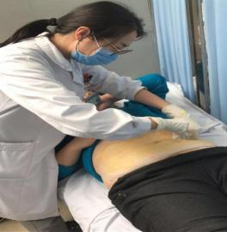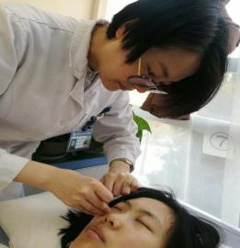

穴位埋线疗法 特色眼针疗法

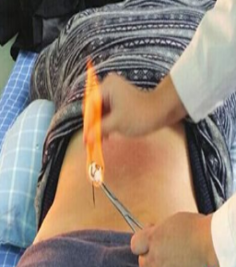 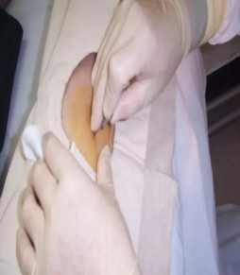

小针刀疗法 火针三通疗法

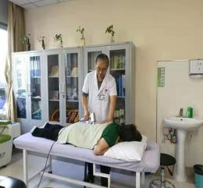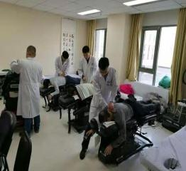

推拿按摩 美式整脊疗法

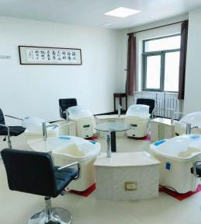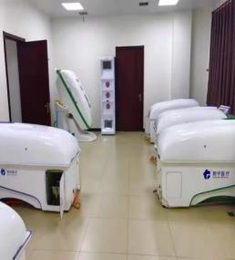

中药足浴 中药熏蒸

**中心进修咨询**

联系人：李蕊    上午8:00-10:00 下午15:00-16:00

电话：010-56981381  电子邮箱：lirui1057@126.com

**口腔科**

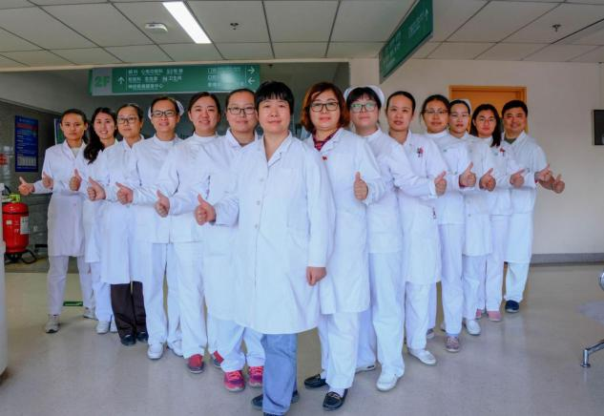

**科室简介**

首都医科大学附属北京康复医院口腔科是集口腔内科、颌面外科、种植、修复、正畸及儿童口腔为一体的口腔综合性临床科室，共有医护人员17人。

科室拥有牙科综合治疗台8台，以及现代化的先进设备，包括卡瓦CBCT、曲面断层全景机、X光摄像系统等，以及临床必备的进口高频电刀、超声骨刀、超声荡洗、进口机用根管预备系统、热凝牙胶根管充填系统及进口压膜机等。

科室拥有一批以王立新主任、李二恪主任为代表的具有国内前沿理念及扎实临床技能的口腔专家学者，其中口腔专科医生12名，主任医师1名，副主任医师1名，人才梯队建设合理。科室定期组织病例讨论及学习心得交流，致力于为口腔疾患人群提供规范化治疗方案，享受优质的康复医疗服务。

科室在口腔专业研究领域聚焦脑卒中患者口腔健康、糖尿病对牙槽骨改建的影响等，目前在研课题2项。

**进修项目及项目负责人**

口腔内科：陈茜 口腔外科：刘军刚 口腔修复科：翟新颖

口腔正畸科：王立新 口腔种植科：王立新

**亚专业进修课程内容及招生对象的要求**

**1.口腔内科学专业：**

**课程内容**：口腔内科临床知识的理论学习与临床和技能培训相结合同期授课，参加口腔内科的临床工作（包括牙体牙髓专业、牙周专业），参加科内的专题讲座。

招生对象：希望系统学习口腔内科的口腔医师

学习时间：6-12个月

同期招收人数：2人

招生要求：专科及以上学历，有执业医师证及工作经验者优先。

**2.口腔外科学专业：**

课程内容：口腔外科临床知识的理论学习与临床和技能培训相结合同期授课，参加或观摩口腔外科专业所有手术等临床工作，参加科内的专题讲座。

招生对象：希望系统学习口腔外科的口腔医师，学习时间：6-12个月同期招收人数：2人，专科及以上学历

招生要求：有执业医师证及工作经验者优先。

**3.口腔修复学专业：**

课程内容：口腔修复临床知识的理论学习与临床和技能培训相结合同期授课，口腔修复科的临床工作（包括固定义齿、活动义齿等），参加科内的专题讲座。

招生对象：希望系统学习口腔修复科的口腔医师，学习时间：6-12个月

同期招收人数：2人，专科及以上学历

招生要求：有执业医师证及工作经验者优先。

**4.口腔正畸学专业：**

课程内容：口腔正畸临床知识的理论学习与临床和技能培训相结合同期授课，参加口腔正畸专业的临床工作（包括固定矫治、隐形矫治），学习正畸方案的制定及相应的弓丝弯制，参加科内的专题讲座。

招生对象：希望系统学习口腔正畸专业的口腔医师，学习时间：6-12个月

同期招收人数：2人

招生要求：专科及以上学历，有执业医师证及工作经验者优先。

5．口腔种植学专业：

课程内容：口腔种植临床知识的理论学习与临床和技能培训相结合同期授课，参加口腔种植专业的临床工作，参加种植手术的术前讨论，参加科内的专题讲座。

招生对象：希望系统学习口腔种植专业的口腔医师，学习时间：6-12个月

同期招收人数：2人

招生要求：专科及以上学历，有执业医师证及工作经验者优先。

**科室照片**

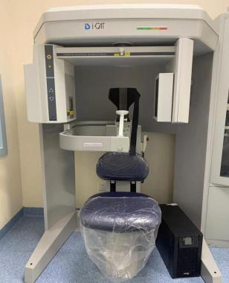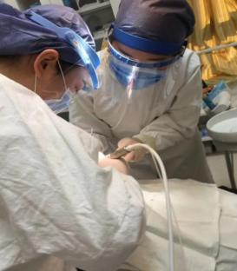

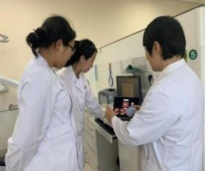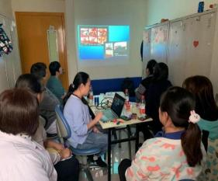

**中心进修咨询**

联系人：曲妍

电话：010-56981211 邮箱：quyandentist @126.com

# 社区康复中心

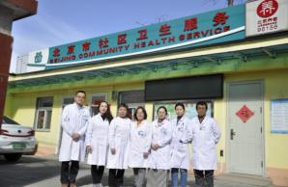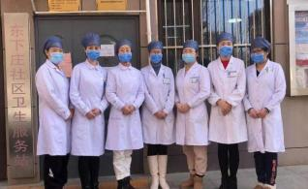

苹果园四区卫生服务站 东下庄卫生服务站

**中心简介**

首都医科大学附属北京康复医院社区康复中心是医院的特色科室，集医疗、科研和教学于一体，是为首都社区居民服务的中坚力量。

中心下设苹果园四区和东下庄社区卫生服务站，站内设有全科、中医科等服务居民的基本科室，同时配有中医针灸按摩室，提供康复、理疗等服务，站内配备相应的全科医师、专科医师、中医师、针灸按摩师、康复治疗师及护师，为社区居民提供全科诊疗、中医诊疗、健康档案及慢病管理等基本的医疗服务保障，解决居民看病难、开药难等情况，帮助居民改善老年病、慢性病、亚健康状态等。中心以全心全意为患者服务为宗旨，坚持以人为本、患者至上的服务理念，多方面开展社区医疗及康复服务。定期举行专家义诊活动及老年慢性病、康复知识讲座，开展基础病咨询与指导，为社区居民的健康保驾护航。

中心医务人员走出医院，面向社区街道、残联温馨家园、企事业单位等开展康复工作，提供专业的康复医疗服务，架起社区与医院的桥梁。同时中心长期与企事业单位合作，为其提供针对性的职工康复医疗服务。

中心拥有一批以郗海涛主任、吴琛主任及曹斌主任为代表的具有先进社区理念和临床经验的康复专家学者，现有医护技人员共30人，博士及研究生5人，高级技术职称4人，中级技术职称16人。拥有家庭医生团队2个，覆盖社区站周围10余个社区。康复治疗师团队11名，对外覆盖北京石景山、门头沟等5个区县。

中心在社区服务、康养结合、残疾人康复及职工健康服务、中医调理等多个领域具有开创性的理念及丰富的学术经验。目前在社区医疗养老模式、疫情后人群心理状态等方面研究课题4项。

**进修项目**

1. 社区全科医学：包括高血压、糖尿病等常见慢性病的管理、药品的规范使用等

2.社区中医科：社区居民的中医诊治、针灸、拔罐、推拿等

3.居家康复治疗技术：偏瘫、骨伤、运动损伤、脊髓损伤居家康复

**特色技术**

1.社区综合康复

2.居家康复治疗：偏瘫、骨关节等疾病的居家康复技术

**课程安排**

根据进修时长，中心将合理安排学习。

课程表

|  |  |  |  |  |
| --- | --- | --- | --- | --- |
| 序号 | 科室 | 学习内容 | 学习时间 | 学习要求 |
| 1 | 社区中医 | 望、闻、问、切传统诊察手段；推拿技术；中成药及草药识别 | 3-4月 | 运用传统手段以解决某些临床问题 |
| 2 | 社区全科 | 高血压的诊治与管理；糖尿病的诊治与管理；相关西药知识；发热的相关知识 | 3-4月 | 掌握高血压、糖尿病的诊治方法与原则 |
| 3 | 偏瘫患者居家康复 | 进行入户调查与训练，了解入户康复工作流程与内容，偏瘫患者居家活动能力康复、患者独立性活动 | 2-3月 | 掌握入户康复基本流程、合理评估制定计划、能够因地制宜开展偏瘫患者的居家康复 |
| 4 | 骨科疾病患者居家康复 | 进行入户调查与训练，了解骨科入户康复工作流程与内容，指导骨科患者居家独立康复训练，恢复居家活动能力的康复 | 2-3月 | 掌握骨科入户康复评定方法、合理评估制定计划、能够独立开展骨科患者的居家康复 |
| 5 | 脊髓损伤患者的居家康复 | 了解脊髓损伤患者入户康复工作流程与内容，脊髓损伤患者辅具建议与指导、社会参与能力训练、二便的独立管理 | 2-3月 | 掌握脊髓损伤入户康复评定方法、合理评估制定计划、能够准确指导患者使用辅具、独立对患者社交活动进行训练 |

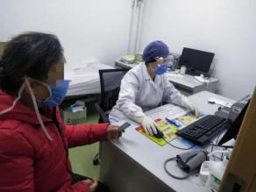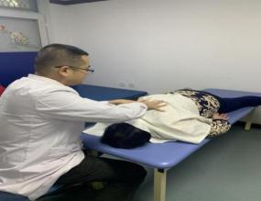

社区站全科医生工作 社区站按摩师工作

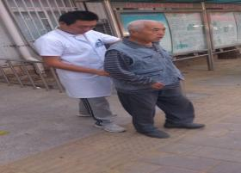**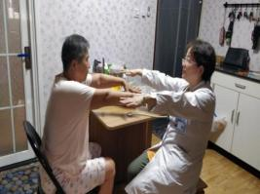**

社区站康复训练 医生入户调查、评估工作

**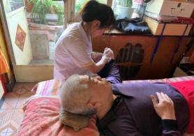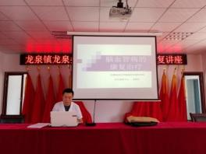**

康复治疗师进行入户康复训练 为社区残疾人宣讲培训

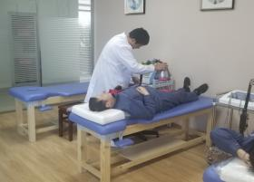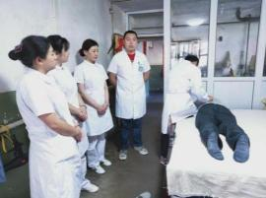

职康站康复服务 入户康复带教工作

**中心进修咨询**

联系人：许莹娟

电话：010-56981577 邮箱：xyjuan369@163.com

康复放射科

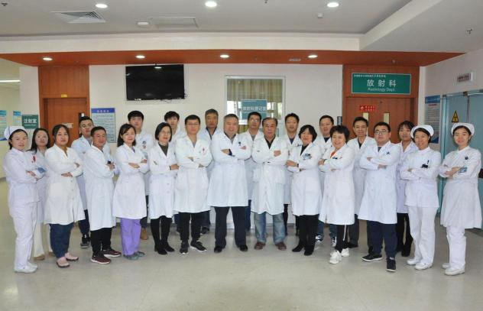

**科室简介**

首都医科大学附属北京康复医院康复放射科是医院的特色科室，也是服务于全院临床科室的平台学科，拥有一批经验丰富的专家团队和经过严格培训的专业技术人员，每位科室成员均有自己的专业方向和擅长领域。

科室拥有4台高端螺旋CT、3台高端磁共振、双光能骨密度扫描仪、乳腺钼靶机、DR等设备20余台。

自设备引进以来，除常规技术外，已开展了数十项新技术新项目，包括头颈血管壁成像、多种扩散成像技术（IVIM、DTI、DKI、全身类PET）、MAGiC、IDEAL-IQ、BOLD、3D ASL、全脊柱成像、冠脉CTA成像、能谱分析、结石成份分析、金属去伪影等各种功能影像技术。在神经康复、心脏康复、骨科康复、肝脏康复等的临床诊疗中发挥了重要的作用。

科室重视影像科研的发展，设置专门的科研负责人和管理小组，合作开展院内临床在研课题20余项，与北京多家大型医院和研究机构长期和深入的合作，院外科研合作10余项；在研国家自然科学基金等项目6项，经费超200万元。

**进修项目**

1.磁共振影像的诊断与后处理

2.CT影像的诊断与后处理

3.磁共振操作技术

4.CT操作技术

5.X线摄影技术

6.影像科研

**特色技术**

1. 磁共振脑功能成像技术
2. 磁共振影像后处理技术

3.CT影像后处理技术

4.影像交叉学科和基础研究

**课程安排**

根据进修需求，放射科将安排相应的学习课程。

课程表

|  |  |  |  |  |
| --- | --- | --- | --- | --- |
| 序号 | 科室 | 学习内容 | 学习时间 | 学习要求 |
| 1 | 放射科  诊断组 | 磁共振影像的诊断与后处理 | 3-6月 | 规范化报告书写及后处理操作 |
| 2 | 放射科  诊断组 | CT影像的诊断与后处理 | 3-6月 | 规范化报告书写及后处理操作 |
| 3 | 放射科  技术组 | 磁共振操作技术 | 3-6月 | 掌握磁共振常规操作技术，对特殊操作进行系统化培训。 |
| 4 | 放射科科研组 | 影像科研 | 3-6月 | 论文撰写、课题申报、实验操作 |
| 5 | 放射科  技术组 | CT操作技术 | 1-2月 | 掌握CT常规操作技术，对特殊操作进行系统化培训。 |
| 6 | 放射科  技术组 | X线摄影技术 | 1-2月 | 熟练掌握DR操作，规范化操作摆位技巧 |

**科室照片**

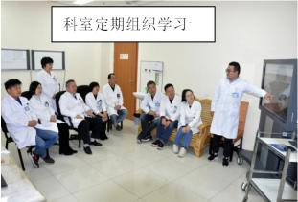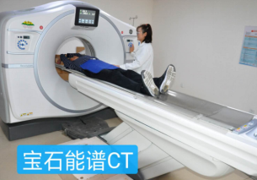

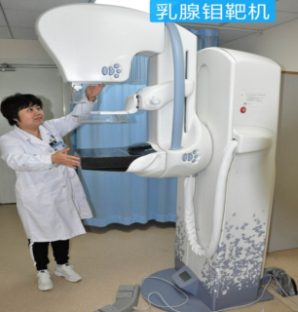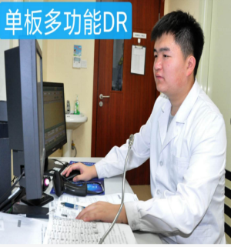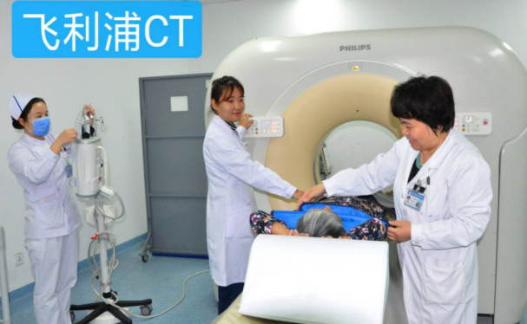

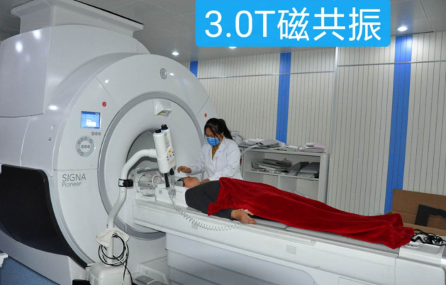 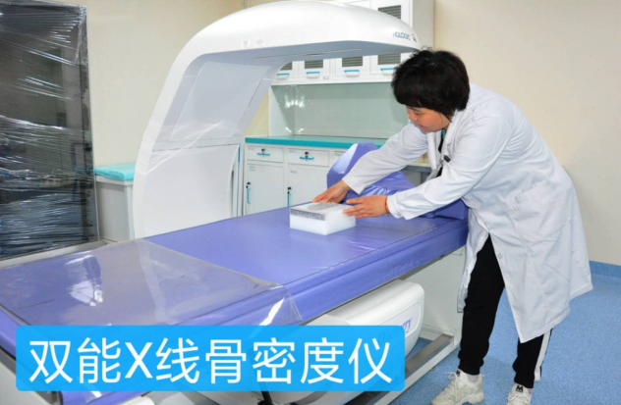

**中心进修咨询**

联系人：温齐平

电话：010-56981193  电子邮箱：wqp789100@sina.com

检验科

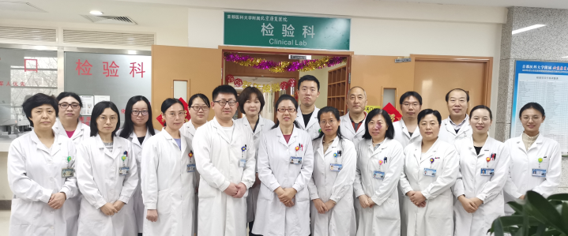

**科室简介**

北京康复医院检验科面积870平方米，现已开设临床基础检验、临床生物化学检验、临床免疫学检验、临床微生物学检验、临床输血检验,PCR实验室等专业组，为临床诊断、康复诊疗、健康管理、疗效追踪、预后评估及科研教学等提供准确科学的检验依据及实验平台。

科室拥有先进的仪器设备30余台，包括罗氏cobas8000 E801全自动化学发光免疫分析仪、雅培i2000全自动化学发光仪、欧蒙免疫印迹分析仪、安图A2000Plus免疫分析仪、Autobio TBA-FX8全自动生化分析仪、雅培c16000全自动生化分析仪 、海伦娜SPIFE3000血清蛋白电泳仪、VITEK 2 Compact全自动微生物鉴定仪、梅里埃BACT/ALERT30全自动血液培养仪、希森美康XN系列全自动血细胞分析仪、希森美康CS5100全自动血凝分析仪、希森美康CS2100全自动血凝分析仪、希森美康全自动尿液流式细胞分析流水线、华晟源全自动尿液有形成分分析仪等。

检验科在刘建华主任的带领下，拥有高级职称4人，中级职称11人，初级及以下职称9人。科室可以系列开展三级医院综合全面的检验项目，为患者提供准确优质的检验报告，为疾病病理变化以及功能障碍残损提供精准注解和说明，并已经成为京津冀检验结果互认单位。

**课程安排**

|  |  |  |  |  |
| --- | --- | --- | --- | --- |
| 序号 | 小组 | 学习内容 | 学习时间 | 学习要求 |
| 1 | 血液组 | 仪器使用及报告解读 | 2-4月 | 熟练掌握岗位职责正确发放报告 |
| 2 | 体液组 | 显微镜镜下形态识别、仪器使用及报告解读 | 1-2月 | 熟练掌握岗位职责正确发放报告 |
| 3 | 生化组 | 仪器使用及报告解读 | 2-4月 | 熟练掌握岗位职责正确发放报告 |
| 4 | 免疫组 | 仪器使用及报告解读 | 2-4月 | 熟练掌握岗位职责正确发放报告 |
| 5 | 微生物组 | 手工接种、仪器使用及报告解读 | 2-4月 | 熟练掌握岗位职责正确发放报告 |
| 6 | 血库 | 血液出入库、交叉配血、计价 | 2-4月 | 熟练掌握交叉配血 |

**科室照片**

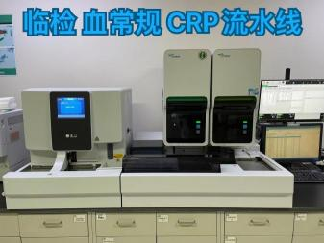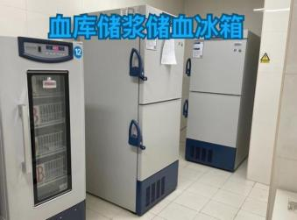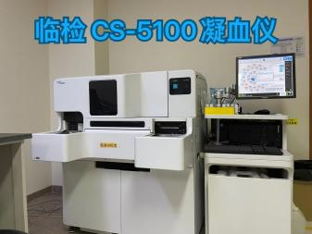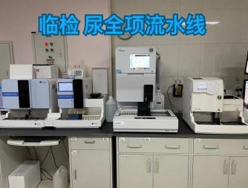

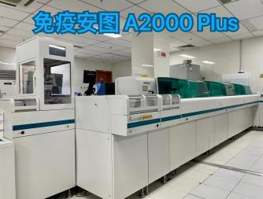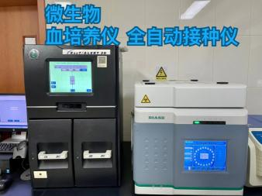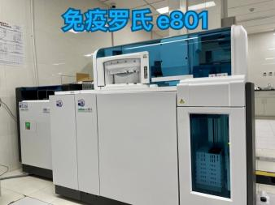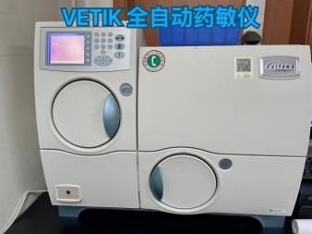

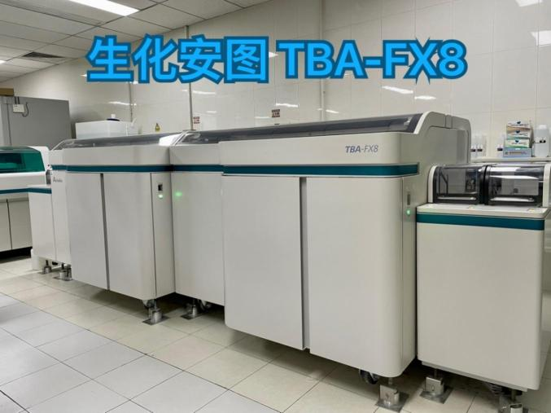

**科室进修咨询**

联系人：刘建华 电话：010-56981281

[电子邮箱yyshi3798@126.com](mailto:电子邮箱yyshi3798@126.com)

**肌骨康复中心**

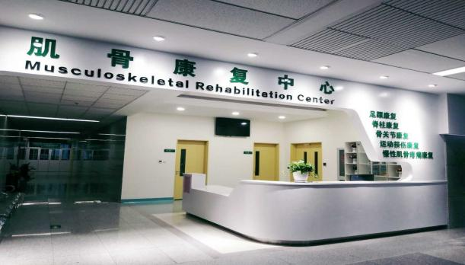

**科室简介**

首都医科大学附属北京康复医院是一所以康复医学为特色的三级康复医院，医院同时承担首都医科大学的康复教学工作。肌骨康复中心是以肌肉骨骼系统疾患为核心为广大患者解决疼痛与功能障碍。采用“多学科联合诊疗评估”形式，包括肌骨临床诊断、肌骨康复诊断、康复评估、影像学评估(包括肌骨超声等)、康复治疗、用药指导等，这种联合诊疗的形式开创了我国肌骨康复一体化诊疗的新模式，将会引领我国的肌骨康复更加的正规化、全面化、科学化，为今后全国肌骨康复的普及奠定了基础。

肌骨康复中心业务特色包括：脊柱疾病评估与康复治疗、下肢畸形矫正与康复、慢性疼痛的控制、周围神经损伤、骨质疏松症康复、骨科术前术后的康复、运动损伤术前术后的康复等。

肌骨康复中心是北京康复医院的重点特色科室，中心拥有一批以米立新主任、杨华清主任、孙凤龙主任、张丽华主任、为代表的具有国际前沿理念的康复专家，其中硕导2人，知名专家2名，康复医师5名，康复治疗师20名，其中博士学历2名，硕士学历7名。科室每年收治住院与门诊患者近4万人次。每年招收来自全国各个省市、自治区等地区的进修康复医生与康复治疗师，已经培养了约200多名康复治疗专业实习学生，顺利毕业输送至全国各地。

本中心于2021年获批石景山重点学科。目前主持以及合作省部级科研课题10余项，获批省部级科技奖励2次，获批省部级优秀康复治疗师3人次，参编著作10余部，发表论文60余篇。

我中心引进了三维步态分析、三维平衡及姿势评测训练系统、脊柱工作站、模拟仿真测试训练系统、运动控制训练系统、悬吊训练系统、感觉定量评价仪、认知评价与训练系统、体外放散式冲击波、等速评价与训练仪等先进的康复评测与治疗。

**进修项目**

⒈慢性肌骨疼痛的规范化临床及康复诊疗；

⒉常见肌骨损伤的评估和个性化方案制定， 如，前交叉韧带重建术后，半月板修复术后，关节置换术后，肩袖损伤康复等；“3 M”体系在肌骨康复中的应用，肌内效贴扎技术，治疗性贴扎在肌骨康复中的应用，等速肌力测定与训练；

⒊作业治疗评估、作业治疗特色治疗方案的制定、作业活动分析、小组治疗理论学习及实践、日常生活活动评定及实践、作业治疗相关的康复设备培训及实操；

⒋脊柱相关疾病的康复诊疗。

**特色技术**

康复治疗技术关节松动术

认知运动疗法

肌内效贴扎技术

美式整脊技术

根据进修时长，中心将安排相应的学习课程。

**课程安排**

|  |  |  |  |  |
| --- | --- | --- | --- | --- |
|  | 学习内容 | | 学习时间 | 学习要求 |
| 康复医生 | 足踝康复 | | 2-3个月 | 掌握足踝常见病（包括）的 |
| 脊柱康复 | | 3-6个月 | 掌握颈椎病、腰椎间盘突出、脊柱侧弯、腰背痛的康复诊断及评估 |
| 骨关节康复 | | 3-6个月 | 掌握骨关节病的康复诊断及评估，掌握常见骨与关节术后规范化康复诊疗 |
| 运动损伤康复 | | 2-3个月 | 掌握肩关节、膝关节运动损伤的康复诊疗，了解其它运动损伤的康复诊疗 |
| 康复治疗师 | 足踝康复 | 理疗 | 3个月 | 掌握足踝常见病（包括）的治疗技术 |
| 手法 |
|  |
| 运动训练 |
| 脊柱康复 | 理疗 | 3-6个月 | 掌握颈椎病、腰椎间盘突出、脊柱侧弯、腰背痛的康复治疗技术 |
| 手法 |
| 运动训练 |
| 骨关节康复 | 理疗 | 3-6个月 | 掌握骨关节病的康复诊断及评估，掌握常见骨与关节术后规范化康复治疗技术 |
| 手法 |
| 运动训练 |
| 运动损伤康复 | 理疗 | 3个月 | 掌握肩关节、膝关节运动损伤的康复诊疗，了解其它运动损伤的康复治疗技术 |
| 手法 |
| 运动训练 |

科室照片

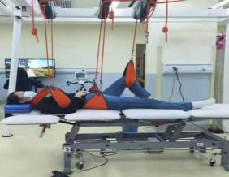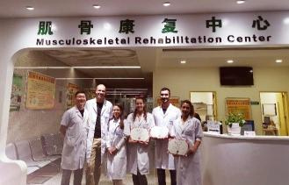

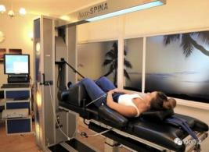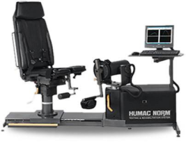

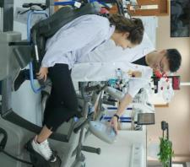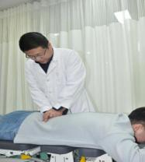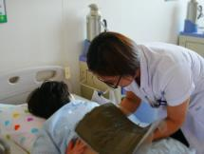

**科室进修咨询**

联系人：马玉宝 电话：010-5698108，微信mayubao1983，邮箱：[mayubao0116@163.com](mailto:mayubao0116@163.com)

**视觉康复中心**

**科室简介**

视觉康复中心是首都医科大学附属北京康复医院的特色科室之一，现有主任医师1人，副主任医师3人，主治医师2人，医师1人，技师1人，主管护师2人。有多个专业学科组，特色学科组有干眼康复组、视功能康复组，开展了大量的临床和科研工作。[视觉康复中心](https://www.bjkfyy.com.cn/Html/Departments/Main/Index_123.html" \t "_blank)经全科同仁的不懈奋斗，目前已经发展成为拥有各类先进设备，集临床、科研、教学、康复一体的综合科室，特色鲜明、疗效显著、技术力量雄厚的综合性科室，位居京西地区领先水平。

[视觉康复中心](https://www.bjkfyy.com.cn/Html/Departments/Main/Index_123.html" \t "_blank)是技术全面、管理规范、团结协作、朝气蓬勃的团队。中心在院领导关心支持下，坚持秉承“内重团结、外重信誉”的宗旨，注重科室文化及学科建设，努力提高医疗技术水平和服务水平，医疗技术精益求精，服务举措推陈出新，力争达到首都龙头、国内领先的科室。中心具备一流的诊疗环境和检查手术设备，出色完成三级医院的各项手术治疗，全体医技护人员以“热忱的服务、精湛的技术、进取的精神”满足不同层次患者的需求，为患者提供全方位有温度的服务。

**国内顶级[眼科](https://www.bjkfyy.com.cn/Html/Departments/Main/Index_145.html" \t "_blank)专家领衔的专业医疗团队**

北京康复医院[视觉康复中心](https://www.bjkfyy.com.cn/Html/Departments/Main/Index_123.html" \t "_blank)每天均有[眼科](https://www.bjkfyy.com.cn/Html/Departments/Main/Index_145.html" \t "_blank)特色专业的专家出诊；与北京同仁医院、解放军总医院眼科知名教授长期医联体合作会诊；每年定期选派医护人员到北京同仁医院、协和医院、解放军总医院、友谊医院研修，取各医院所长，壮大本科实力，为您提供专业、精致、权威的医疗服务。

**高、精、尖的科室一流诊疗设备**

[视觉康复中心](https://www.bjkfyy.com.cn/Html/Departments/Main/Index_123.html" \t "_blank)为更好地为广大患者服务，引进了德国海德堡光学相干断层扫描仪（OCT）、日本Canon眼底血管荧光造影仪、日本TOPCOM免散瞳立体眼底照相机、德国OCULUS眼表综合分析仪、进口干眼仪、德国蔡司眼底激光机、YAG激光、美国爱尔康公司的超声乳化仪诊疗设备，为您的健康安全保驾护航。

**进修项目**

视功能康复的评估及流程

干眼康复诊疗

白内障、眼底病、近视防控诊疗

**特色技术**

视觉康复、干眼康复、白内障、眼底病、近视防控等

**进修项目及项目负责人**

干眼康复组： 王鸿雁 视功能康复组：尹春红

**科室进修咨询**

联系人：李 倩 电话：010-56981227

**言语吞咽嗓音康复中心（耳鼻喉科）**

**科室简介**

言语吞咽嗓音康复中心（耳鼻喉科）包括言语康复科和耳鼻咽喉科。 现有医护人员 23 人，其中医师6人，康复治疗师11人，护师6人。我中心下设多个专业学科组，包括吞咽障碍康复组、构音障碍康复组、失语症康复组、嗓音康复组、听力言语康复组、眩晕康复组、耳科康复组、鼻科康复组、儿童康复组，中心遵循医院大康复、强综合的学科发展模式，集医疗、教学、科研于一体，开展了大量的临床和科研工作。在言语康复科与耳鼻喉科的各自专业领域全面发展的同时，更加注重科室之间的融合与创新。在头颈术后吞咽障碍与嗓音障碍的评估与治疗、气切术后吞咽功能的评估与拔管流程中有了进一步的专业突破，为患者的康复有了更专业的保障与护航。

言语康复科

言语康复科是我院的特色科室，年治疗量十万余人次。科室负责吞咽障碍、失语症、构音障碍、发声障碍、头颈肿瘤患者的术后吞咽嗓音等疾病的诊断、评估及治疗。同时开展儿童语言发育迟缓、脑性瘫痪、自闭症谱系障碍、智力及听力障碍、唇腭裂术后、口吃等患者的言语康复。本科拥有16人组成的专业言语康复团队，其中主任医师1名，副主任医师1名，主治医师1名，言语治疗师9名，护师4名。科室拥有国内外先进的言语吞咽治疗设备，包括经颅直流电刺激仪、德国Physiomed吞咽言语诊治仪、美国Vitalstim低频神经肌肉电刺激、启智博士早期语言评估与干预仪、启聪博士听觉康复训练仪、汉语失语症心理语言评估系统、吞咽造影定量分析系统、语音频谱分析系统等。科室设有吞咽康复大厅、失语症训练室、构音及吞咽训练室、嗓音训练室、儿童语言训练室、康复评定室，拥有国内领先的言语吞咽嗓音康复评估及治疗技术。我科常规开展吞咽造影检查及喉内窥镜吞咽评估，年检查量近千例，积累了丰富的临床经验。根据造影结果对环咽肌失弛缓患者进行的球囊扩张治疗技术，以及对吞咽障碍患者进行的摄食训练是我科的特色技术。科室每年接待大量的来自全国各地的医生进修和医学院校的学生实习，还承担首都医科大学本科生的言语治疗学教学任务。累计承担科研课题8项，举办大型国家级会议5次，发表SCI及核心期刊论文30余篇。

耳鼻咽喉科

耳鼻咽喉科现有专业技术人员7名，其中主任医师1名，副主任医师1名，主治医师1名，技师2名，护师2名，具有硕士学位3名。设有内镜室、听功能检测与康复治疗室、前庭功能检测与康复训练室、睡眠监测室。我科拥有多台综合诊疗工作站，配备有显微镜、耳鼻咽喉内镜、支撑喉镜、[耳鼻咽喉科](https://www.bjkfyy.com.cn/Html/Departments/Main/Index_144.html" \t "_blank)微波动力系统、低温等离子射频消融系统、内镜消毒系统、听功能检测与康复设备、前庭功能检测与康复设备、多导睡眠监测仪等，可开展耳、鼻、咽喉、头颈部常规手术，均达到满意疗效。

**进修项目**

1. 神经系统疾病所致的失语症的评估与治疗。
2. 神经系统疾病及头颈部肿瘤所致的构音障碍评估与训练。
3. 各种原因所致的吞咽障碍的评估、诊断与治疗。
4. 吞咽造影检查（VF）、电子喉内镜吞咽检查（VE）；
5. 吞咽造影指导下的导管球囊扩张治疗、摄食训练等；
6. 脑瘫、自闭症、儿童语言发育迟缓的言语训练；
7. 帕金森病患者吞咽、构音及嗓音障碍的评估与治疗；
8. 听力障碍患者佩戴助听器或电子耳蜗植入后的言语康复训练；
9. 眩晕疾病的诊治与康复；
10. 耳鼻喉内窥镜诊疗；
11. 听功能检测与康复治疗；
12. 前庭功能评估与前庭康复；
13. 阻塞性睡眠呼吸暂停综合征的诊断与治疗。

**课程安排**

根据进修时长，中心将安排相应的学习课程

|  |  |  |  |  |
| --- | --- | --- | --- | --- |
| 序号 | 科室 | 学习内容 | 学习时间 | 学习要求 |
| 1 | 言语康复科 | 失语症康复与治疗 | 3~6个月 | 熟练掌握失语症的分型与治疗手段 |
| 2 | 言语康复科 | 吞咽障碍评估与治疗 | 3~6个月 | 熟练掌握的吞咽障碍的评估与治疗方法 |
| 3 | 言语康复科 | 构音障碍评估与治疗 | 3~6个月 | 熟练掌握构音障碍分类与康复 |
| 4 | 耳鼻咽喉科 | 听觉康复 | 3~6个月 | 熟练掌握听觉康复方法 |
| 5 | 耳鼻咽喉科 | 前庭康复 | 3~6个月 | 掌握前庭康复手段 |
| 6 | 耳鼻咽喉科 | 眩晕康复 | 3~6个月 | 掌握眩晕康复方法 |

**科室照片**

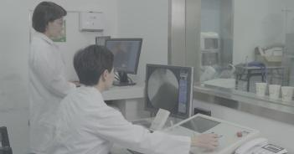VFSS 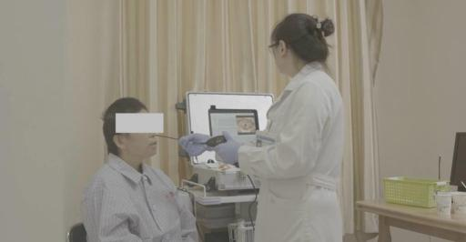 FEES

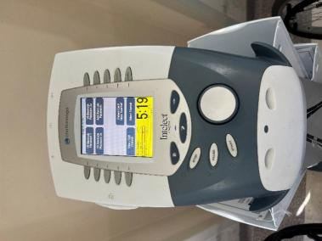 神经肌肉电刺激仪

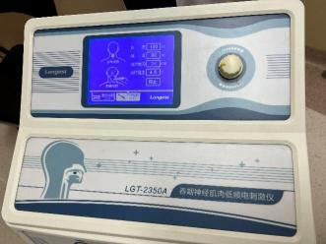 咽腔电刺激仪

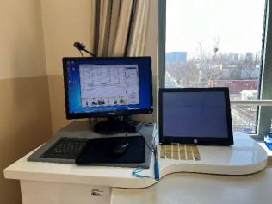 失语症训练仪

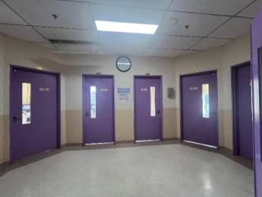 治疗室

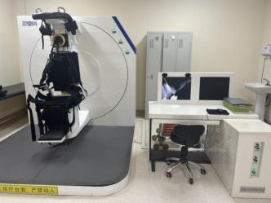 SRM-IV型BPPV诊疗系统

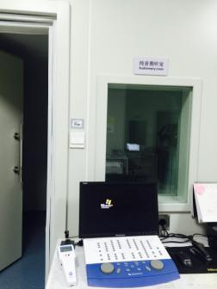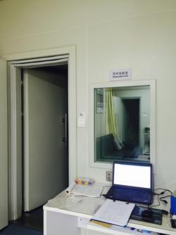

纯音测听及耳声发射室

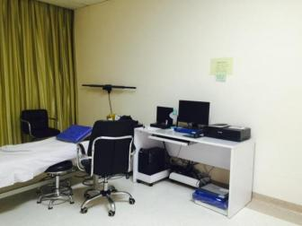

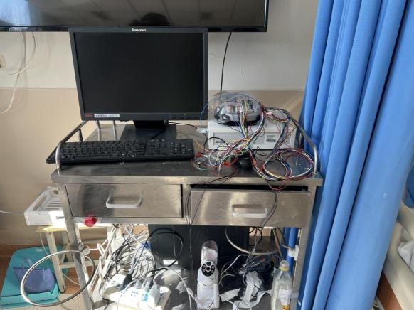

**中心进修咨询**

联系人：张茜 010-56981324 电子邮箱:zq18301002628@163.com

**辅具适配中心**

**科室介绍**

辅具适配中心是我院门诊康复业务科室之一。该中心集医疗、教学、科研于一体，配置了全套国际先进设备，采用最新工艺，主要从事临床常见假肢、矫形器制作、适配和研究工作，同时还承担着首都医科大学北京康复医学院“假肢与矫形器学”专业课程的教学任务及多部假肢矫形专业教材的编写工作。该中心将满足更多康复患者的辅具适配需求，让更多老年人、肢体残疾人和功能障碍患者得到及时有效的康复辅具服务。

业务项目包含：辅助器具适配的咨询服务、功能评估、康复训练指导；国产及进口上肢假肢、下肢假肢、脊柱侧弯、小儿麻痹后遗症、脊柱四肢畸形矫形器的装配服务；提供各种轮椅、助行架、拐杖、生活自助具的配置服务；提供辅助器具维修服务等。

**进修项目**

常见矫形器评估、制作及适配

常见假肢评估、制作及适配

临床常见其他辅助器具的评估与适配

**特色技术**

足踝评估及鞋垫适配

脑卒中踝足矫形器适配

青少年特发性脊柱侧凸支具适配

**科室照片**

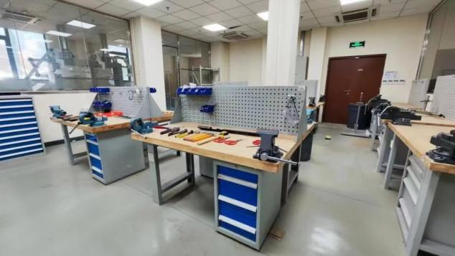

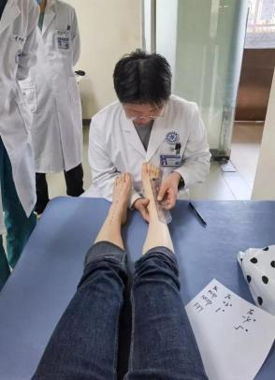**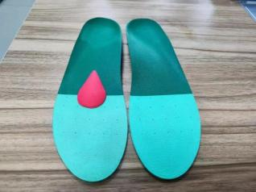**

**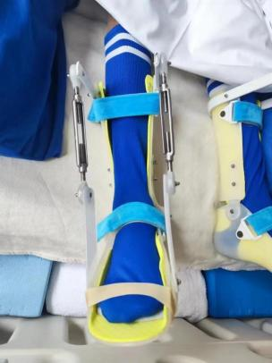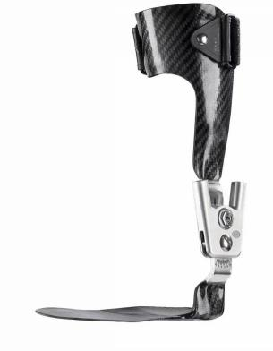**

**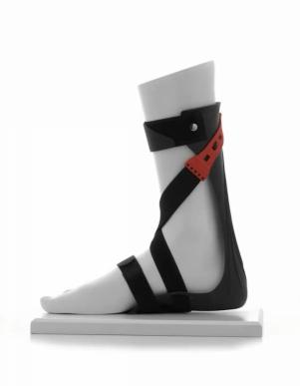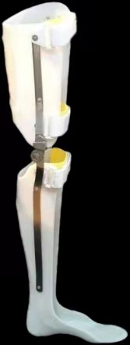**

**科室进修咨询**

联系人：刁子龙 010-56981377